CMDBUF RD RTL 设计说明
  - 文档版本 1.2 2026 年 10 月 21 日

项目整体介绍
本项目设计的是 SoC Cross Bar 中的读命令缓冲模块 cmdbuf_rd。它连接上游最多三个 XAU 和下游存储访问逻辑。XAU 发出读请求后，命令先进入 cmdbuf_rd，再经过 Arbit 仲裁送到 MEM Bank；MEM 返回数据后，也由 cmdbuf_rd 整理并送回对应的 XAU。
设置这个模块的原因是多个 XAU 会竞争同一组存储资源。如果严格按照请求到达的先后顺序访问 MEM，排在前面的命令一旦碰到忙 Bank，后面的命令也会跟着等待，即使后面的命令要访问的 Bank 当前是空闲的。这会浪费可用的访问机会。
cmdbuf_rd 先把收到的命令保存起来，再从最早到达、尚未成功发出的五条命令中检查哪些目标可以访问。若有多个目标空闲，就选择其中最早到达的一条发送。因此，后来的命令可以先发往 MEM，但选择范围始终限制在这五条命令之内。
发往 MEM 的顺序改变后，数据完成的顺序也可能改变。为此，模块内部设置 OTB，专门保存返回的数据和奇偶校验结果。即使同一 XAU 的第三条命令先完成，数据也要暂存在 OTB 中，等第一条和第二条返回给该 XAU 后，才能返回第三条。

模块需要完成的工作
一次读请求从接收到响应结束，会同时占用 CMDBUF 中的一项命令记录和 OTB 中的一项数据记录。这两项使用相同的编号，合称一个 entry。模块共有九组 entry，由三个 XAU 共享；任意一个 XAU 最多占七组，并为其他 XAU 保留接收首条命令的空间。只有响应真正交给上游后，这组空间才能再次分配。
本设计允许命令接收、下游发射、MEM 返回和上游响应同时进行。每个环节每拍最多处理一条命令。设计的作用是在现有接口带宽内减少不必要的等待，实际能否连续完成访问，仍取决于 Bank 状态、仲裁结果和上游接收能力。

本文的范围
本文先介绍模块的整体结构和一条读请求的处理过程，再说明接口、内部实现以及具体时序场景。对应实现为 rtl/files.f 中的三份 SystemVerilog 文件。项目配套的仿真和形式验证用于检查命令是否丢失、重复、越序或返回错误数据；现有验证结果及其适用范围放在文档最后。

1 系统架构
从系统连接上看，cmdbuf_rd 位于 XAU 与存储仲裁逻辑之间。图中上半部分是命令向下游发送的路径，下半部分是数据返回的路径。内部的 CMDBUF 负责记录和调度命令，OTB 负责接住并保存 MEM 返回的数据。
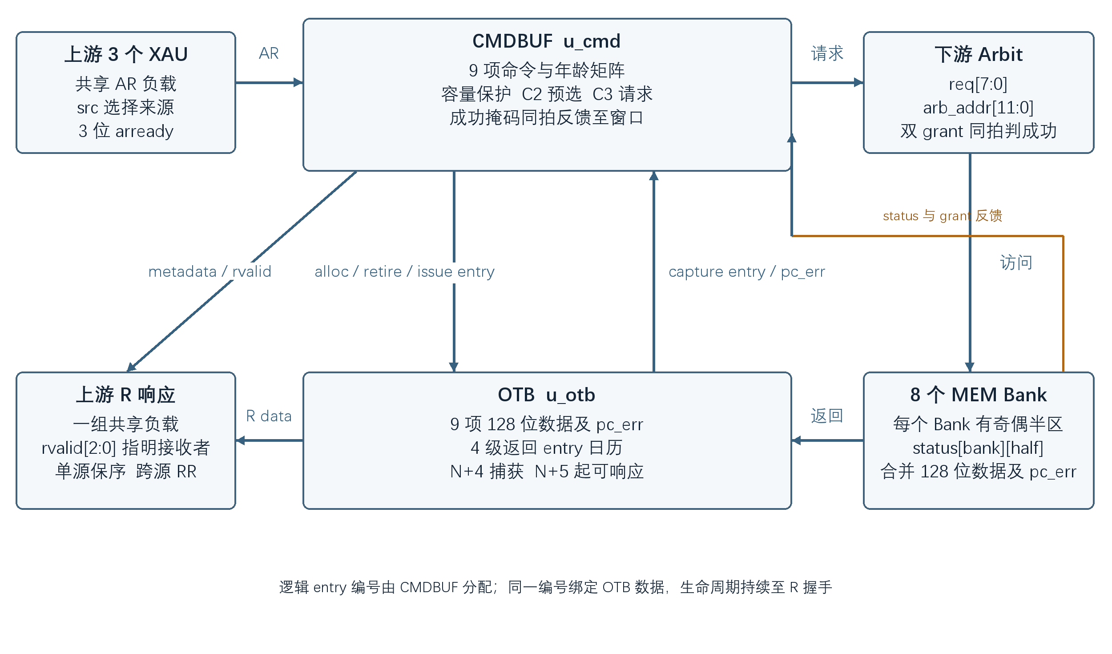
图 1 cmdbuf_rd 在读访问路径中的位置及内部连接
上游通过一组共享的 AR 信号提交命令，用 src 指明来自哪个 XAU。CMDBUF 接收命令时保存地址、ID、port_id 和地址检查结果，并同时在 OTB 中预留相同编号的空间。这样，MEM 返回数据时已经有确定的存放位置。
CMDBUF 根据 Bank 状态选择待发命令，向 Arbit 输出请求和地址。只有两个仲裁结果都表示本次读访问成功，CMDBUF 才将命令标记为已发出，并通知 OTB 开始等待返回。命令此时仍保存在 CMDBUF 中，供后续匹配响应和判断顺序使用。
OTB 在规定的返回时刻保存数据和 pc_err，并通知 CMDBUF 该命令已经完成。CMDBUF 先检查每个 XAU 最早的一条未响应命令，再从能够接收响应的 XAU 中轮询选择一个，通过共享的 R 通道返回结果。
三份 RTL 的分工是：cmdbuf_rd.sv 连接接口和子模块；cmdbuf_rd_cmd.sv 实现 CMDBUF 的管理与调度；cmdbuf_rd_otb.sv 实现返回计时和数据存储。

一条读请求的完整处理过程
先看只有一条命令 A 的情况。假设 A 来自 XAU0，目标 Bank 可以访问，仲裁第一次就成功，上游也一直能够接收响应。下图从 C1 接收命令开始，展示这条命令直到 C8 返回的全过程。
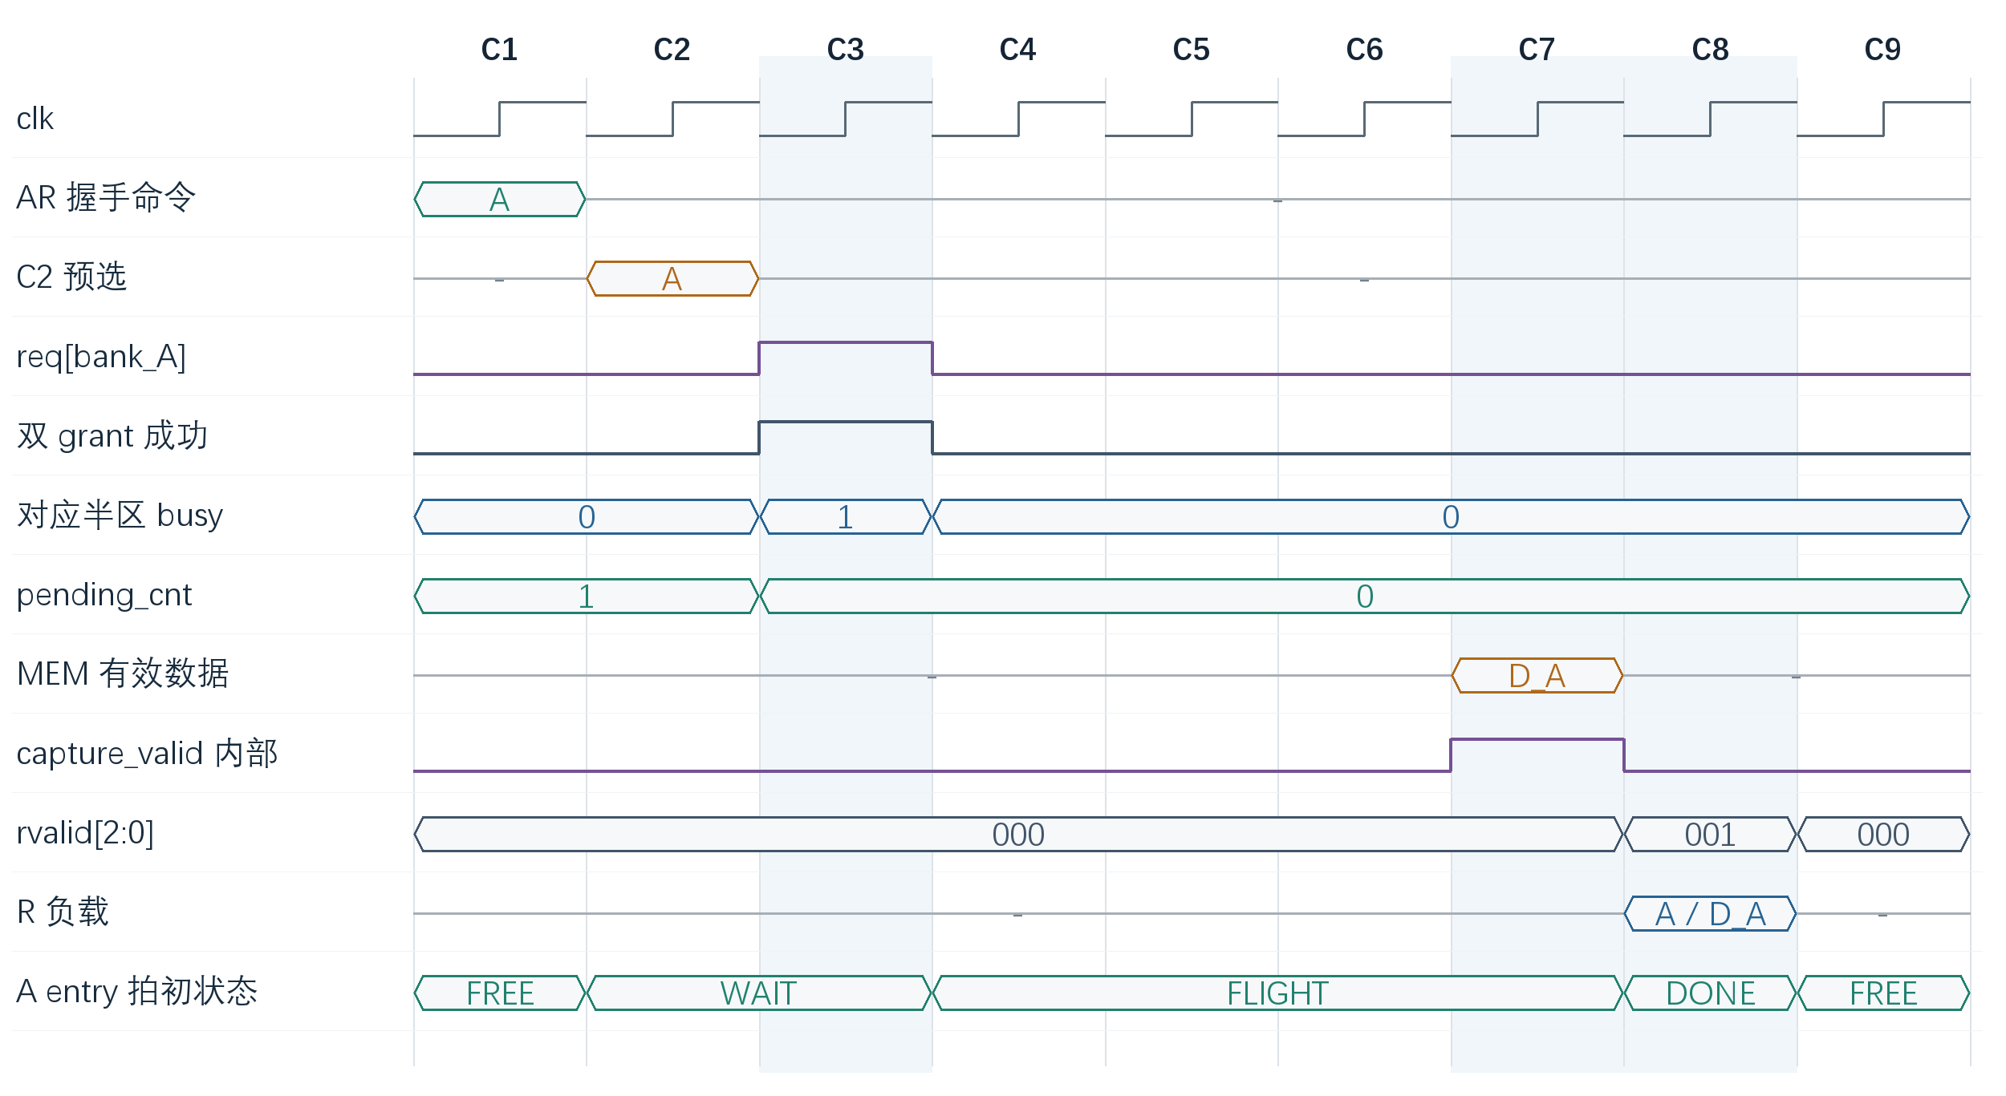
W01 协议示意：A 来自 XAU0，rready=111；busy 除成功拍外仅为本例取值
C1，上游请求被接收。CMDBUF 保存命令，同时占用一组 entry。C2，CMDBUF 检查目标 Bank 的奇偶半区是否空闲，选中 A，并把选择结果写入发射流水寄存器。C3，寄存器中的命令送到 Arbit；本拍两个仲裁结果都成功，A 才算真正发出。
从 C3 成功发射算起，MEM 固定延迟四拍返回，所以 C7 采样 A 的数据和 pc_err。OTB 在这个采样沿保存结果，C7 不能直接把这份新数据送到 R。最快到 C8，模块才向 XAU0 返回 A，并回收它占用的 entry。
有多条命令时，这些步骤可以重叠。例如 C3 发射 A 的同时，可以选择 B，也可以接收新的命令 C。各条命令仍按各自的阶段前进；仲裁失败、Bank 忙或上游暂时不能接收时，相关步骤会等待，后面的场景页将分别说明。

阅读导航
前面三页说明项目的用途、组成和基本流程。下面各章按接口、内部模块和具体场景展开。第一次阅读可以顺序看完模块设计；核对 RTL 或波形时，可以直接从目录跳到相应主题。
章节或场景 | 页码
项目整体介绍与系统架构 | 1 至 2
一条读请求的完整处理过程 场景 01 | 3
接口 位宽 握手与时序 | 5 至 8
CMDBUF 命令状态 容量 窗口与流水 | 9 至 14
OTB 返回计时及数据保存 | 15
单 XAU 保序与响应轮询 | 16
性能和实现要求 | 17
场景 02 至 03 连续输入与来源切换 | 18 至 19
场景 04 至 08 窗口 仲裁 重试与半区选择 | 20 至 24
场景 09 至 12 计数 数据保存 保序与轮询 | 25 至 28
场景 13 至 15 容量保护与同拍多事件 | 29 至 31
场景 16 至 18 ID 错误结果 grant 与复位 | 32 至 34
验证内容与已有结果 | 35
集成要求和文件入口 | 36

波形中的记号
C 和 T 是协议示意图的拍号；S 是已保存 VM 仿真中、复位释放后的采样拍号。图中每列表示一个时钟上升沿采样的值，寄存器值按更新前显示。组合输出 pending_cnt 则已经计入本拍接收和成功发射。
A、B 或 A1、A2、A3 是为了说明顺序而给命令起的代号，不是 arid，也不等于物理 entry 编号。图中的短横线表示这一拍没有有效事务或不需要关注该值。图注注明了波形来自 VM 记录还是协议示意。

2 接口与协议

AR 接收通道
三个 XAU 共用一组 AR 命令负载，因此每拍最多接收一条。src 指明当前命令的来源，arready 的三个位分别告诉三个 XAU 是否还有接收容量。下表的输入和输出方向均以 cmdbuf_rd 为参照。
端口 | 方向 | 位宽 | 说明
clk | 输入 | 1 | 工作时钟，正常事务在上升沿采样。
rst_n | 输入 | 1 | 低有效异步复位。
arvalid | 输入 | 1 | 当前 AR 命令有效。arready 全为 0 时，上游必须将它置 0。
arready | 输出 | [2:0] | bit x 表示可以接收 XAUx 的命令。
araddr | 输入 | [17:0] | 完整读地址，各字段的下游用途见 Arbit 与 MEM 接口。
src | 输入 | [1:0] | 有效命令只允许取 0、1、2，分别对应三个 XAU。
arid | 输入 | [7:0] | 命令 ID，随响应原样返回，允许不同命令使用相同值。
ar_port_id | 输入 | [4:0] | 随响应原样返回的 port_id。
arresp | 输入 | [1:0] | 00 表示地址正常，11 表示地址越界。越界命令仍发送给 MEM。

何时算接收成功
ar_fire = arvalid && (src < 3) && arready[src];
只有 ar_fire 为 1，模块才保存这条命令并分配 entry。例如 src=0、arready=110 时，即使 arvalid=1，也不能接收这条 XAU0 命令。其他 XAU 的 ready 为 1，不会改变当前命令的来源。
上游可以切换 src，向仍然 ready 的来源提供命令。当前约定只要求 arready 全零时 arvalid 为零，没有额外要求未接收命令的负载保持不变，也没有约定上游选择三个来源的公平性。这是一套项目自定义的 AR 协议。

R 响应通道与错误状态
R 通道共用一组数据、地址和标识字段。模块通过 rvalid 的置位位置选择接收这组负载的 XAU。一个采样拍最多只能有一位 rvalid 为 1。
端口 | 方向 | 位宽 | 说明
rvalid | 输出 | [2:0] | 为 000 或只有一位为 1；置位 bit 指明响应对象。
rready | 输入 | [2:0] | 各 XAU 是否能够在本拍接收响应。
rdata | 输出 | [127:0] | 该命令此前从 MEM 捕获并保存在 OTB 中的数据。
rid | 输出 | [7:0] | 该命令的 arid。
r_port_id | 输出 | [4:0] | 该命令的 ar_port_id。
raddr | 输出 | [2:0] | 该命令的 araddr[2:0]。
rresp | 输出 | [1:0] | 该命令最终的错误状态。

只有 rready[x]=1，模块才可能拉高 rvalid[x]。当某个 XAU 不能接收时，它不参加本拍的响应轮询，数据继续保留在 OTB 中。若三个 rready 都为 0，rvalid 也必须为 000。
一次有效 R 响应同时交付同一条命令的 raddr、rid、r_port_id、rdata 和 rresp，并回收这条命令的 entry。不能先返回标识、再单独返回数据，也不能把不同命令的字段拼成一次响应。

错误状态如何形成
接收时的 arresp | MEM 返回的 pc_err | 返回的 rresp
00 | 0 | 00 正常
00 | 1 | 01 奇偶校验异常
11 | 0 | 11 地址越界
11 | 1 | 11 地址越界

地址越界的优先级高于奇偶校验异常。响应时使用 entry 中保存的地址检查结果和 pc_err，不能读取当前 MEM 总线上的 pc_err 来决定旧命令的状态。当 rvalid=000 时，R 负载没有协议意义，验证也不检查其取值。

Arbit 与 MEM 接口
发往下游的命令用 req 选择 Bank，用 arb_addr 传递行地址和奇偶半区。MEM 返回数据只有合并后的一组端口，没有独立的返回有效信号，也没有返回命令编号。
端口 | 方向 | 位宽或形状 | 说明
req | 输出 | [7:0] | req[b]=1 表示本拍请求 Bank b；最多置位一位。
arb_addr | 输出 | [11:0] | 原命令 araddr[17:6]，共 12 位。
pending_cnt | 输出 | [3:0] | 当前尚未成功发出的命令数，为组合输出。
ar_rd_gnt | 输入 | [7:0] | Arbit 对本拍读请求的仲裁结果。
rw_rd_gnt | 输入 | [7:0] | 本拍读写冲裁结果，置位表示选择读。
rd_mem_status | 输入 | 8 组 2 bit | 每组对应一个 Bank，低位表示偶半区，高位表示奇半区。
mem_rdata | 输入 | [127:0] | 固定返回时刻提供的一组读数据。
pc_err | 输入 | 1 | 与该组数据同时提供的奇偶校验异常。

地址和状态的对应关系
input wire [1:0] rd_mem_status [7:0];
原地址字段 | 作用
araddr[17:7] | 行地址，送到 arb_addr[11:1]。
araddr[6] | 选择偶半区或奇半区，送到 arb_addr[0]。
araddr[5:3] | 选择 Bank0 至 Bank7，译码成 req。
araddr[2:0] | 保留到响应时作为 raddr 返回。

rd_mem_status[7]=2'b00 表示 Bank7 两个半区都空闲；01 表示偶半区忙，10 表示奇半区忙，11 表示都忙。用地址 [5:3] 找 Bank，[6] 选其中一位。本项目 RTL 禁用二态 bit；顶层、子模块和验证接口均用四态 wire，保留 X/Z，避免未知状态被转换为空闲。

采样时序与下游握手
本文以时钟上升沿作为拍的采样点。组合判断在采样沿前形成，寄存器在采样沿后更新。例如 C2 完成的预选在该沿写入寄存器，C3 才对外表现为请求。新 AR 在接收当拍不能直接跳到预选结果。

命令发送分为三个阶段
阶段 | 本条命令的处理 | 可以同时进行的其他工作
C1 接收 | 保存 AR 命令并分配 entry。 | 选择较早命令，或发射已经选中的命令。
C2 选择 | 在五项窗口内检查空闲状态，选出最老候选。 | 继续接收新 AR，处理当前 req 的仲裁结果。
C3 请求 | 输出登记的 req 和地址，获得同拍仲裁结果。 | 重新计算窗口，选择下一拍要请求的命令。

真正成功的条件
issue_success = |(req & ar_rd_gnt & rw_rd_gnt);
三个向量必须在同一个 Bank 位上同时为 1。例如 req[3]=1 时，只有 ar_rd_gnt[3] 和 rw_rd_gnt[3] 都为 1，才能认定当前请求成功。其他 Bank 的 grant 不能使这条命令成功。
(req[i] && ar_rd_gnt[i] && rw_rd_gnt[i])
|-> rd_mem_status[i][arb_addr[0]];
系统还约定：请求成功的当拍，目标半区的状态必须为忙。因此 C2 选择时看到空闲、C3 成功时看到忙，是正常的时序。C3 的 req 已由上一拍登记，不能再因为本拍状态变忙而撤销。状态为忙本身也不能用来判断仲裁成功。

MEM 返回与 R 响应
若在 N 拍成功发射，就在 N+4 拍采样 MEM 数据和 pc_err。它们只在这一个返回拍属于该命令，模块必须及时保存。最快到 N+5 才能通过 R 响应；若该命令前面还有同源旧命令，或上游不能接收，则继续保存在 OTB 中等待。

3 CMDBUF 设计
CMDBUF 保存九条尚未结束的命令，并决定何时接收、何时发射、何时响应。这里的“尚未结束”包括等待发射、已经发射但等待 MEM，以及数据已经返回但还没有交给 XAU 三种情况。
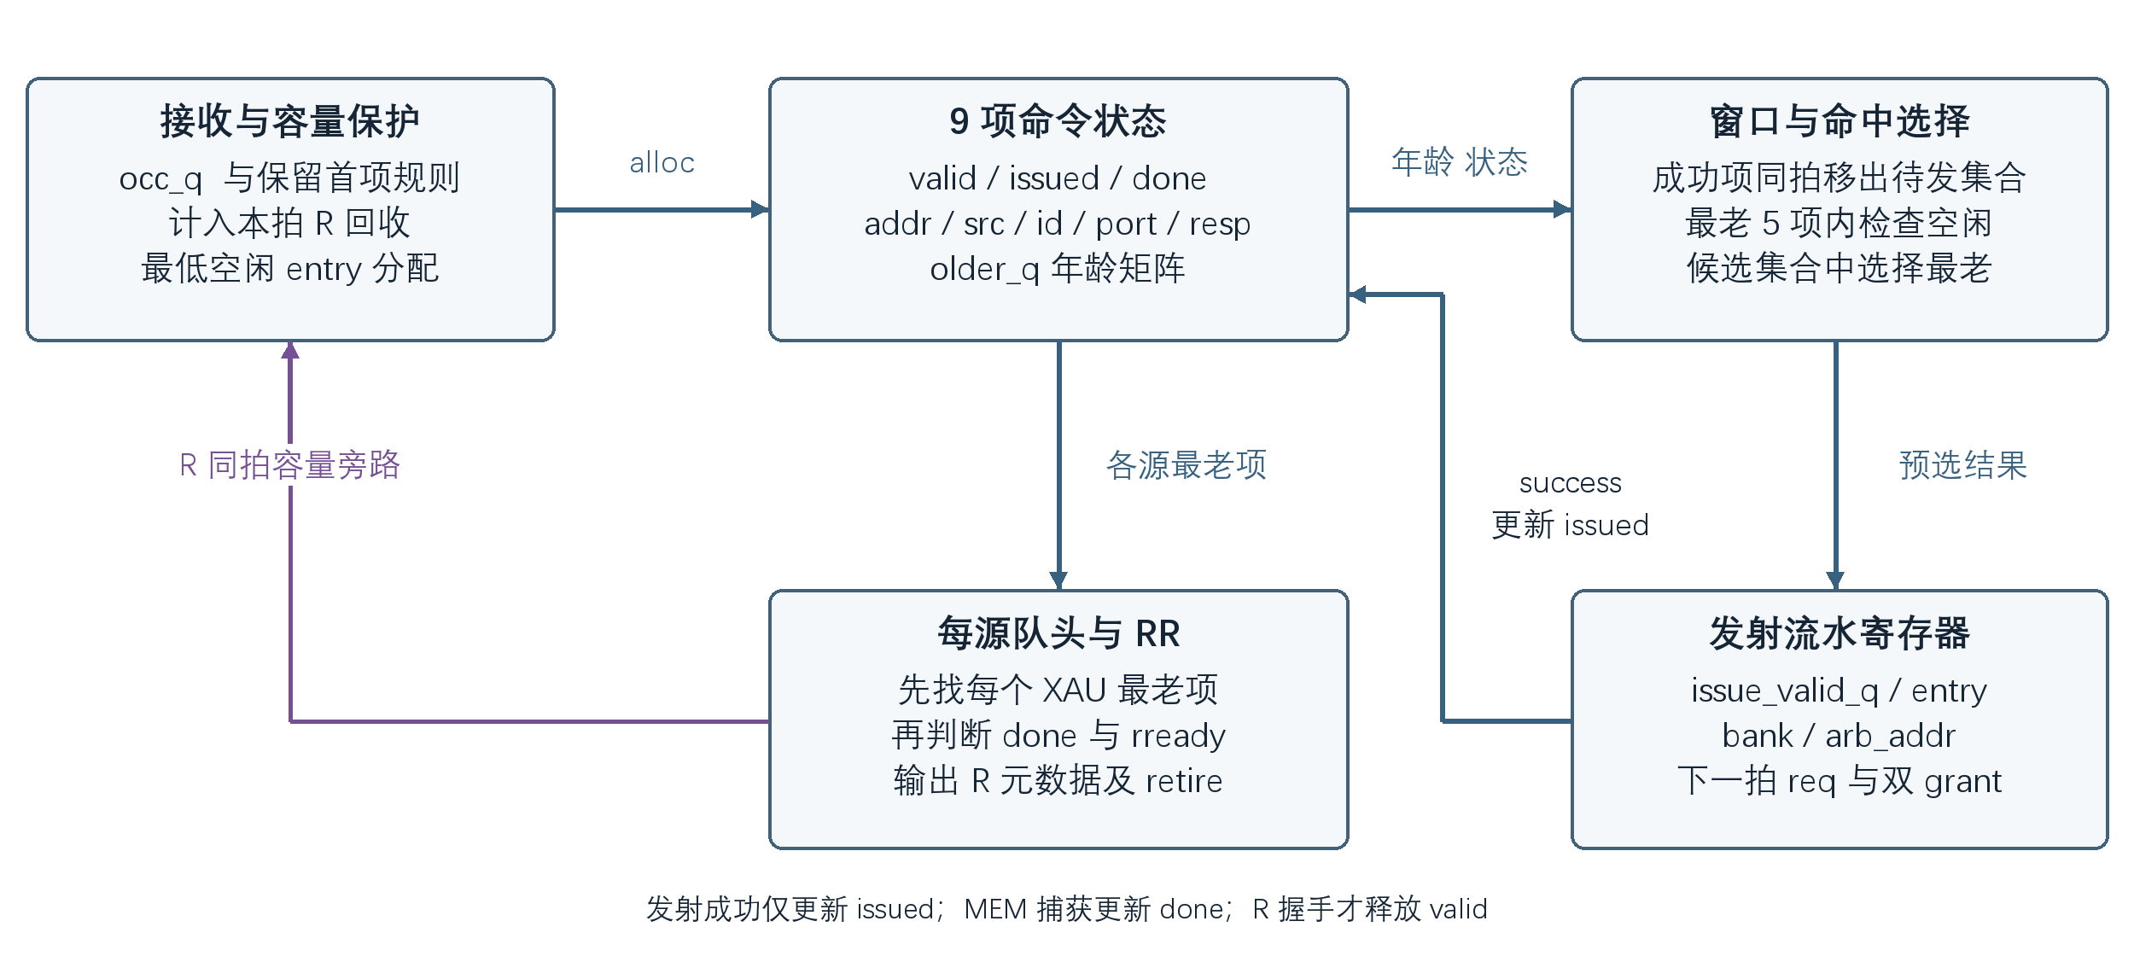
图 2 CMDBUF 内部的命令管理和调度关系
命令记录中的地址用于选择 Bank，来源用于区分 XAU，ID 和 port_id 用于形成响应。每条记录还保存已发射、已完成等状态。命令之间的先后关系由年龄矩阵保存，它同时服务于下游的最老候选选择和上游的单 XAU 保序。
寄存器 | 数量或位数 | 用途
valid_q / issued_q / done_q | 各 9 bit | 分别表示 entry 被占用、已成功发射、已收到数据。
addr_q / src_q | 9×18 / 9×2 bit | 原始地址和来源。
id_q / port_q / arresp_q | 9×8 / 9×5 / 9×2 bit | 响应标识和接收时的地址错误状态。
older_q | 9×9 bit | 记录任意两条有效命令的接收先后。
occ_q / pending_q | 3×4 / 4 bit | 各 XAU 占用数和寄存的待发命令数。
issue_* / rr_ptr_q | 20 / 2 bit | 下一次请求的信息和响应轮询起点。

命令状态与 entry 回收
一条命令被接收后，会先等待发射，再等待 MEM 返回，最后等待上游响应。下图用四个状态描述这个过程。RTL 实际使用 valid、issued、done 三个标志位表示状态，没有另设一个四状态的枚举寄存器。
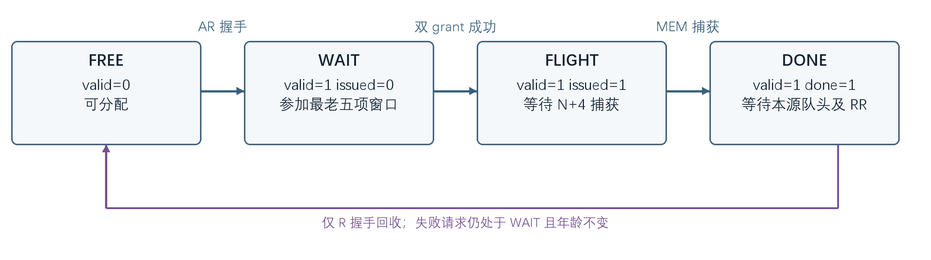
图 3 一组 entry 从分配到回收的过程
状态 | valid issued done | 何时进入下一状态
FREE 空闲 | 000 | AR 接收成功，保存新命令后进入 WAIT。
WAIT 待发 | 100 | 下游仲裁成功后进入 FLIGHT；失败则继续等待。
FLIGHT 等待数据 | 110 | 在成功后的第四拍捕获数据，进入 DONE。
DONE 等待响应 | 111 | R 响应成功后回到 FREE，或被同拍新 AR 直接复用。

发射成功只改变 issued，不能释放 entry。MEM 返回只使数据准备完成，也不能释放 entry。这两个阶段仍然需要保存命令身份和先后顺序。只有上游已经收到完整响应，旧命令的记录才可以清除。
如果旧命令在本拍完成 R 响应，同一拍又有新 AR 接收并复用相同编号，那么该编号在采样沿后直接属于新命令。新命令的 issued 和 done 必须清零，年龄也要重新变成最年轻，不能继承旧命令的状态。

共享容量与三个来源的保护
九组 entry 可以动态共享，但要保证某个 XAU 长时间积压时，不会把另外两个 XAU 的接收空间全部占用。具体做法是为每个来源保留首条命令的容量，剩余六组由各来源共同使用。这样单个 XAU 最多可以占用七组。
判断新命令能否接收时，先考虑本拍 R 已经释放的空间，再检查新命令是否会侵占其他来源的首条容量。因此即使拍初九组全满，只要本拍有合适的 R 回收，仍可能同时接收新 AR。
三个来源的占用 | 本拍 R 回收 | arready[2:0] | 原因
0 / 0 / 0 | 无 | 111 | 任何来源都可以提交首条命令。
7 / 0 / 0 | 无 | 110 | XAU0 已用完共享部分，保留另两源各一组。
4 / 4 / 0 | 无 | 100 | 六组共享容量已用完，最后一组属于 XAU2 的首条容量。
7 / 1 / 1 | 无 | 000 | 九组全满，当前不能接收。
7 / 1 / 1 | XAU0 | 111 | 释放了一组共享容量，三个来源均可使用。
7 / 1 / 1 | XAU1 | 010 | 只恢复 XAU1 的首条容量，其他来源不能占用。

RTL 中的计算方式
occ_after[x] = occ_q[x] - retire_this_source[x];
free_after = 9 - sum(occ_after[x]);
shared_after = sum(max(occ_after[x] - 1, 0));
arready[x] = rst_n && (free_after > 0) &&
((occ_after[x] == 0) || (shared_after < 6));
收到 AR 后，从空闲项和本拍已回收项中选择编号最小的一项。仅检查“每源少于七项”是不够的：5 / 4 / 0 会把九组全占满，XAU2 无法再提交首条命令。这种分配不符合容量保护要求。

命令年龄与五项乱序窗口
命令的年龄由 AR 实际接收顺序决定，先接收的更老。ID 大小、物理 entry 编号和发射次数都不决定年龄。RTL 用 older_q[i][j]=1 表示 entry j 中的命令比 entry i 中的命令更早接收。
新命令分配到 entry i 时，所有仍然有效的旧命令都比它老；旧命令之间的关系保持不变。发射失败、发射成功和 MEM 返回都不会改变已有命令的相对年龄。回收旧命令时才清掉它的关系，新命令复用这个编号后重新建立关系。

先确定窗口 再检查空闲 最后比较年龄
每拍先找出所有尚未成功发射的命令，再按年龄取最老五条，形成乱序窗口。只有这五条能检查目标半区是否空闲。在通过空闲检查的候选中，选择年龄最老的一条，并把结果登记为下一拍请求。
rank_pool = valid_q & ~issued_q & ~success_mask;
rank[i] = popcount(older_q[i] & rank_pool);
window[i] = rank_pool[i] && (rank[i] < 5);
idle[i] = !rd_mem_status[addr_q[i][5:3]][addr_q[i][6]];
candidate = window & idle;
selected[i] = candidate[i] &&
((older_q[i] & candidate) == 0);

成功和失败怎样影响窗口
假设窗口按年龄排列为 A、B、C、D、E，F 排在窗口外。若本拍 C 发射成功，就在本拍的预选计算中排除 C，窗口随即成为 A、B、D、E、F。F 可以立即参与这次预选，并在下一拍发出请求。success_mask 就用于实现这一点。
若 C 仲裁失败，它仍属于原窗口，年龄也不变。如果本拍检查后它仍然是最老的空闲候选，就可以再次选中，下一拍继续请求；若它的目标已经变忙，则可以改选窗口内其他命令。
如果 A 至 E 的目标全部忙，即使 F 的目标空闲也不能发送 F。窗口必须等待内部某条命令成功发出后，才腾出位置给 F。窗口还没有填满时，新接收命令可以从下一拍开始补入。

发射流水与仲裁结果
发射端只有一组流水寄存器，用来保存本拍需要请求的命令。它每拍都可以装入新的预选结果。下面的两个状态表示这组寄存器是否有效，不表示整个模块一次只能处理一条命令。
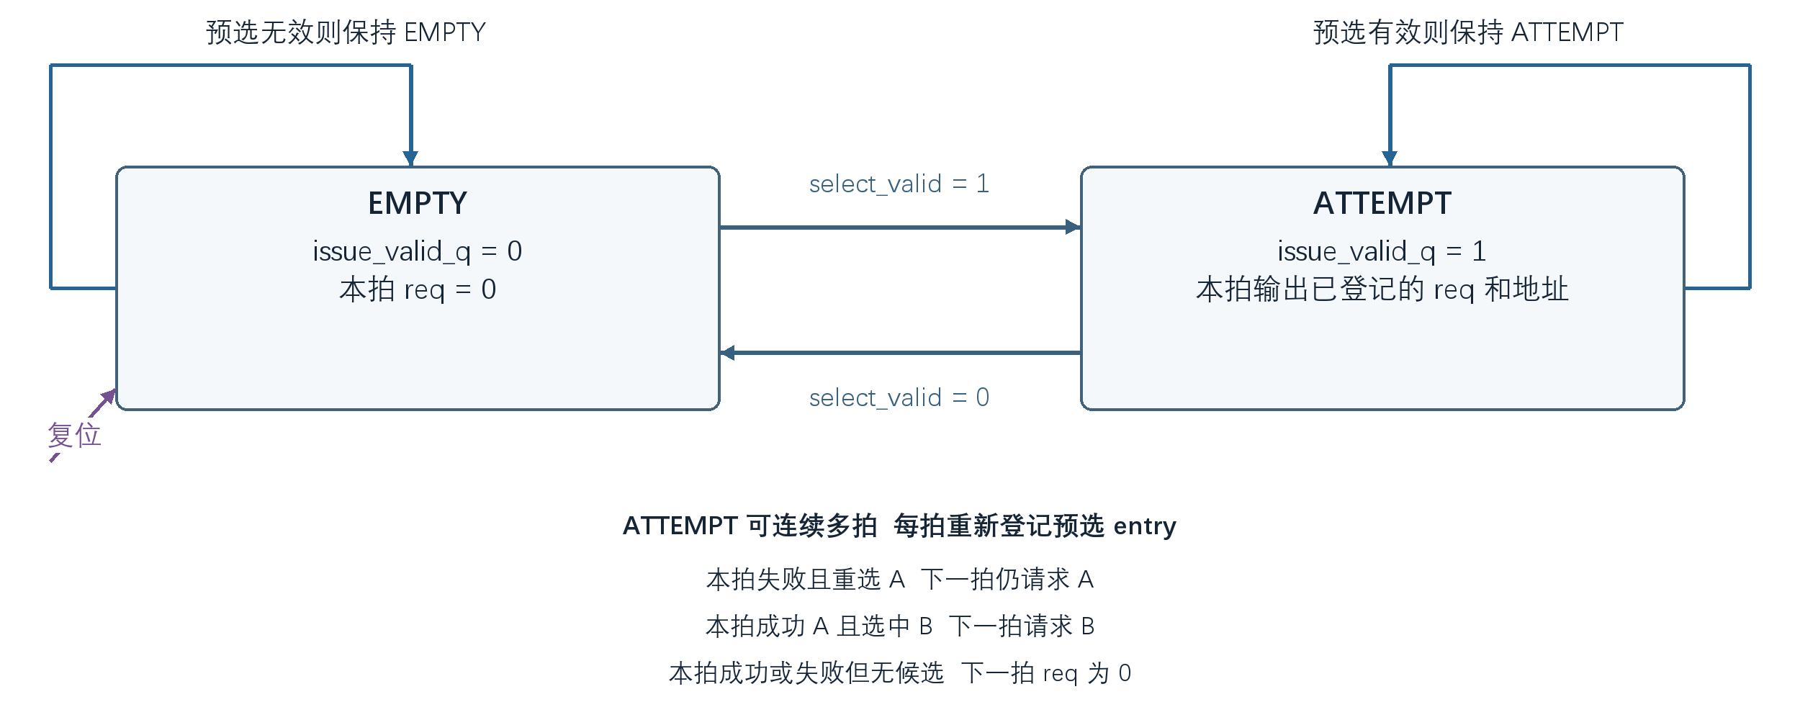
图 4 发射流水寄存器的两种状态
EMPTY 表示 issue_valid_q=0，本拍没有请求；ATTEMPT 表示 issue_valid_q=1，本拍按照已保存的 Bank 和地址发起请求。下一拍进入哪个状态，由本拍是否选出下一条命令决定。
本拍正在做什么 | 本拍预选结果 | 下一拍的请求
没有请求 | 未选中命令 | 仍无请求。
没有请求 | 选中 B | 请求 B。
请求 A 失败 | 再次选中 A | 继续请求 A，不插入固定空拍。
请求 A 失败 | 改选 B | 请求 B，A 留在待发集合中。
请求 A 成功 | 选中 B | 请求 B，A 不再参加发射选择。
请求 A 成功或失败 | 未选中命令 | 下一拍无请求。

流水寄存器保存一个有效位、4 位 entry 编号、3 位 Bank 编号和 12 位地址。仲裁失败后并不会简单锁住这些寄存器；下一次尝试仍来自本拍重新执行的选择。只有仲裁成功，OTB 才记录一次后续返回。

待发计数与同拍更新
pending_cnt 告诉下游还有多少条命令尚未成功发射。它与 entry 占用数不同：命令发射成功后，待发数减少，但 entry 仍然被占用，直到 R 响应结束才释放。
pending_cnt = pending_q + ar_fire - issue_success;
pending_q_next = pending_cnt;
pending_cnt 是组合输出，必须反映本拍的两个事件。若拍初有五条待发命令，本拍成功一条且没有新 AR，输出在本拍就是四；若同时又接收一条 AR，输出仍为五。MEM 返回和 R 回收本身不直接减待发数。

四种事件可以同时发生
事件 | 更新内容
AR 接收 | 保存新命令、分配 entry、更新年龄和来源占用。
发射成功 | 将命令置为已发射，待发数减一，OTB 记录返回时刻。
MEM 捕获 | 保存对应 entry 的数据和 pc_err，并置完成标志。
R 响应 | 交付旧命令的结果，回收 entry，更新轮询指针。

这些事件通常作用于不同命令，应分别执行。不能用一组全局 if / else 把它们处理成互斥关系。AR 和 R 可以针对同一个物理编号，但含义是旧命令回收后由新命令接管。

同一 entry 的更新先后
valid_next = (valid_q & ~retire_mask) | alloc_mask;
occ_next[x] = occ_q[x] + ar_for_x[x] - r_for_x[x];
对新分配和旧回收同时命中的 entry，新分配必须生效：写入新命令，清除旧数据，并把 issued、done 置零。正常生命周期中，正在捕获 MEM 的命令不允许同拍通过 R 返回，所以它不会与自己的回收发生冲突。

4 OTB 设计
OTB 为每条已接收命令保留一份数据空间，并在 MEM 返回时把数据存入对应 entry。因为 MEM 端口没有返回编号，OTB 必须根据“哪条命令在四拍前成功”来判断本拍数据属于谁。
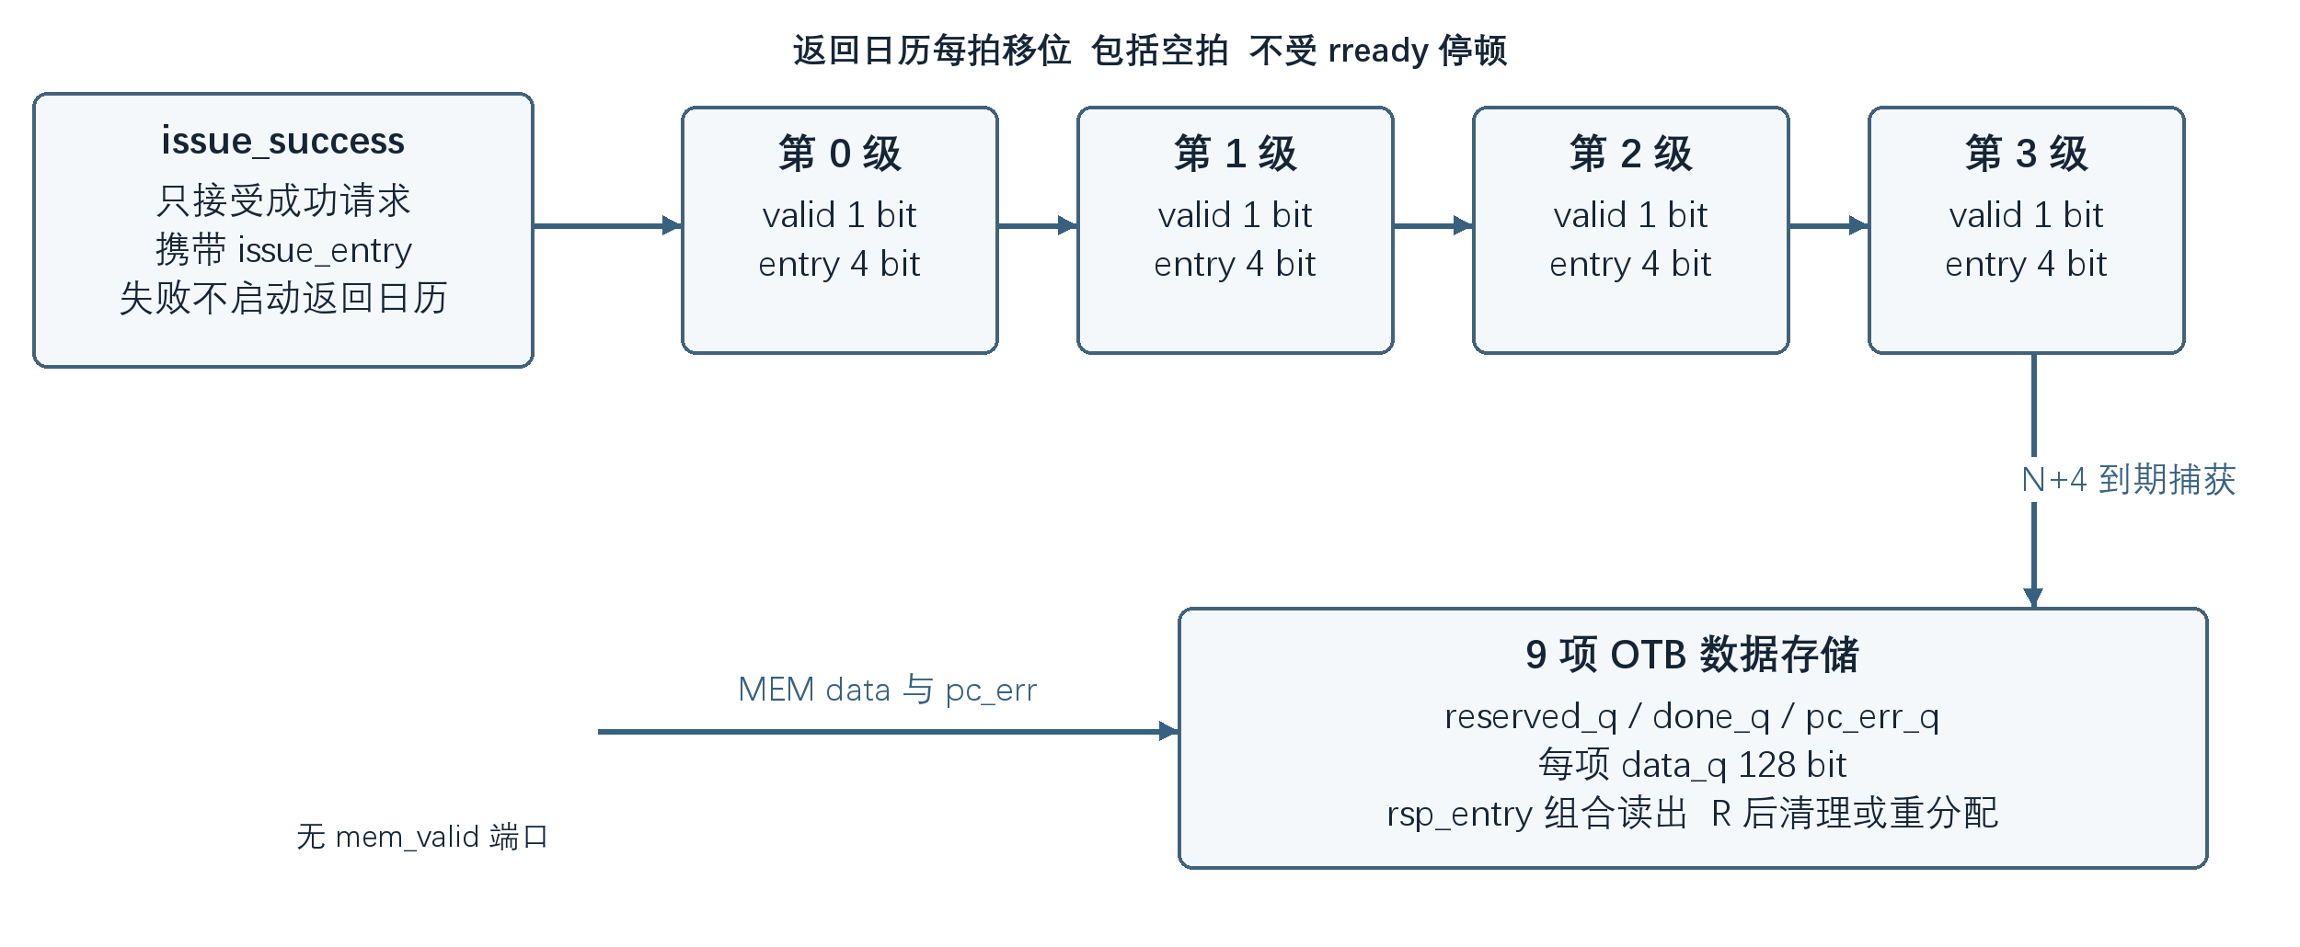
图 5 OTB 的返回计时流水和数据存储
OTB 用四级移位寄存器记录成功事件和 entry 编号，图中称为返回日历。若 N 拍成功，则 N+1 拍初记录在第 0 级，随后每拍前移，到 N+4 拍初出现在第 3 级。OTB 就在 N+4 的采样沿保存 mem_rdata 和 pc_err。
保存内容 | 规模 | 作用
ret_valid_q / ret_entry_q | 4 bit / 4×4 bit | 记录过去四拍的成功事件及对应 entry。
data_q | 9×128 bit | 保存每条命令的返回数据。
pc_err_q | 9 bit | 与数据同时保存的奇偶校验异常。
reserved_q / done_q | 各 9 bit | 记录预留和完成状态，用于内部一致性检查。

没有成功请求的拍写入一个无效位置，计时流水仍继续前移，不能因上游未就绪而暂停。MEM 捕获后，OTB 用 capture_valid 和 capture_entry 通知 CMDBUF；数据从下一拍起才具备响应资格。即使 rready 全零，OTB 也必须接住这次一拍宽的返回，并保存到 R 回收为止。

5 响应保序与轮询
响应选择先解决同一 XAU 的顺序，再解决三个 XAU 之间谁先使用 R 通道。对每个 XAU，先找它最早接收且尚未响应的命令，称为队头。只有队头的数据已经返回，而且该 XAU 的 rready 为 1，才可以参加本拍轮询。
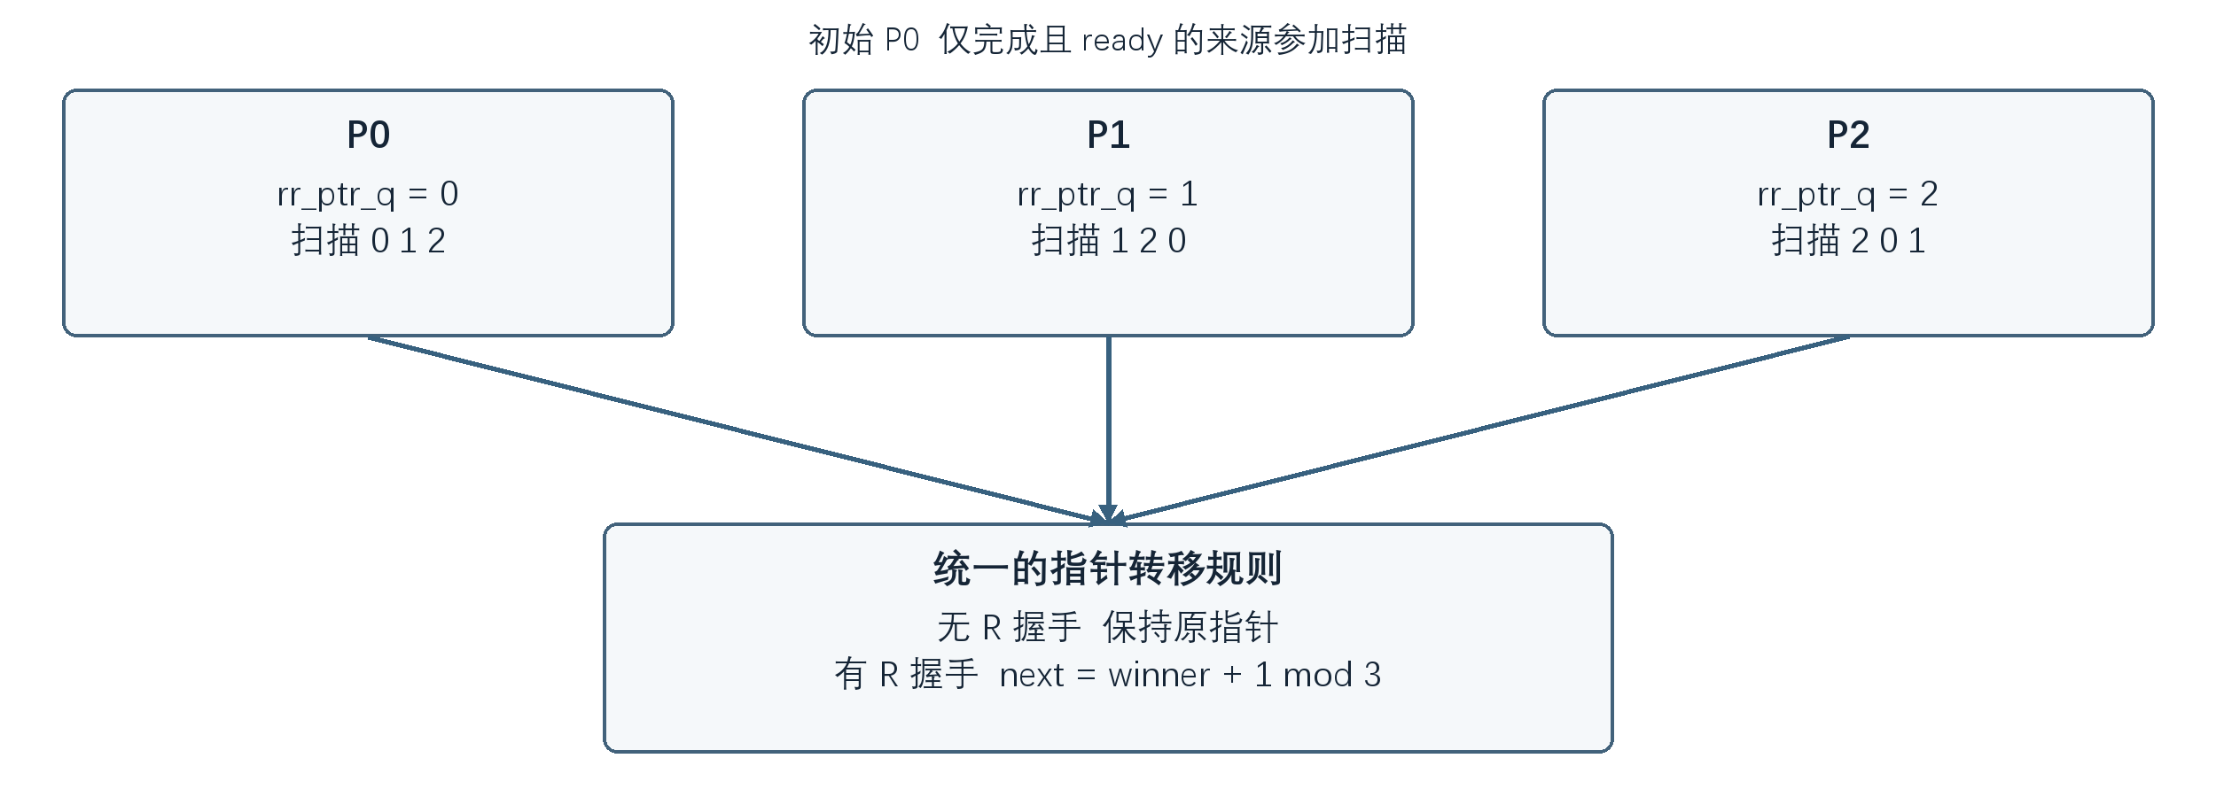
图 6 响应轮询的扫描起点和更新规则
例如 XAU0 按顺序提交 A1、A2、A3，A3 先完成时也不能直接成为响应候选。XAU0 的队头仍是 A1；必须依次返回 A1、A2 后，才轮到 A3。其他 XAU 的已完成队头不受这次等待影响，可以继续使用 R 通道。
本拍响应结果 | 下一拍扫描起点
没有响应 | 保持原指针。
返回给 XAU0 | 从 XAU1 开始。
返回给 XAU1 | 从 XAU2 开始。
返回给 XAU2 | 从 XAU0 开始。

复位后从 XAU0 开始扫描，按 0、1、2 循环检查，选中第一个满足条件的来源。有实际响应才更新指针，没有响应则保持。若某个来源的队头始终完成且一直 ready，它最多等待另外两个来源各响应一次；这个保证不包含等待 Bank 空闲或等待上游提交命令的时间。

6 性能与实现要求
当窗口中持续存在可访问目标，仲裁连续成功，并且各来源能够及时接收结果时，模块可以达到每拍接收一条、发射一条、捕获一条并响应一条。这里说的是各阶段重叠后的吞吐率，不是一条命令能在一拍内走完整个流程。

会产生等待的情况
条件 | 模块的行为
窗口中五个目标都忙 | 暂停发射，窗口外的空闲目标不能越过窗口。
连续命令访问同一半区 | 成功拍该半区为忙，不能同拍再选下一条同半区命令。
同源后续命令先完成 | OTB 保存数据，等待该来源更早的命令先响应。
上游长期不 ready | 已完成数据继续占用 entry，容量不足时停止接收。
下游长期不给成功 grant | 命令留在待发集合中，保持年龄并按规则重试。

对于同一半区，即使成功后的下一拍就重新空闲，下一次成功也至少间隔一拍。若同一 Bank 的另一个半区空闲，且窗口中存在访问它的命令，则可以继续预选。两个半区必须分别判断。

组合路径和存储规模
同拍补入窗口需要把当前成功结果反馈到窗口和最老选择逻辑；满池同进同出需要把 R 回收结果反馈到 arready。这两条组合路径是既定时序的一部分。pending_cnt 又依赖本拍 AR 和 grant，集成时应检查上下游是否因此形成组合环。
OTB 仅数据部分为 9×128=1152 bit，命令年龄矩阵为 9×9=81 bit，此外还有元数据和控制寄存器。实际面积与最高频率需要综合及静态时序分析确定。本版没有给出目标工艺或频率，也不支持通过只修改一个常量就任意改变容量、窗口或返回延迟。

复位和适用范围
低有效复位清空命令状态、计数、年龄关系、发射流水和 OTB，响应指针回到 XAU0。运行中若 MEM 还保留旧请求，系统必须同时清除或隔离旧返回。当前接口按单时钟、每拍单命令、固定四拍返回设计；可变延迟、突发读和跨时钟传输需要另行定义协议。

7 场景与波形

场景 02 连续请求
这个场景用于观察流水怎样重叠。命令 A 至 I 连续从同一 XAU 进入，目标安排为可以连续访问的不同半区，每次下游仲裁都成功。
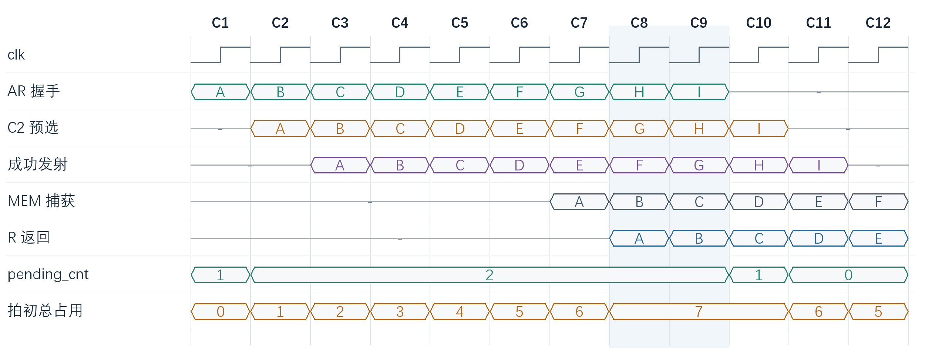
W02 协议示意：同源连续流，不同可用半区；C8 起接收和回收同时发生
C3 发射 A 时，选择逻辑正在选择 B，上游同时提交 C。到 C8，模块同时接收 H、发射 F、捕获 B 的 MEM 数据，并向上游返回 A。四件事各自处理不同命令，可以在同一拍完成。
C8 接收 H 之前，先计入本拍 A 响应释放的容量，因此同一 XAU 的占用仍不超过七项。这里的“先计入”是组合计算关系，不表示把一个时钟周期拆成两次独立握手。
C9 之后停止输入，模块仍继续发出已经保存的 H、I。待发计数降到零时，还有命令在等待数据或等待响应，所以 pending_cnt=0 只能表示没有待发命令，不能表示全部事务都已结束。

场景 03 某个来源不能接收时切换来源
假设 XAU0 已经占用七组 entry，另外两个 XAU 还没有占用。模块应阻止 XAU0 继续增加占用，同时允许其他来源提交首条命令。
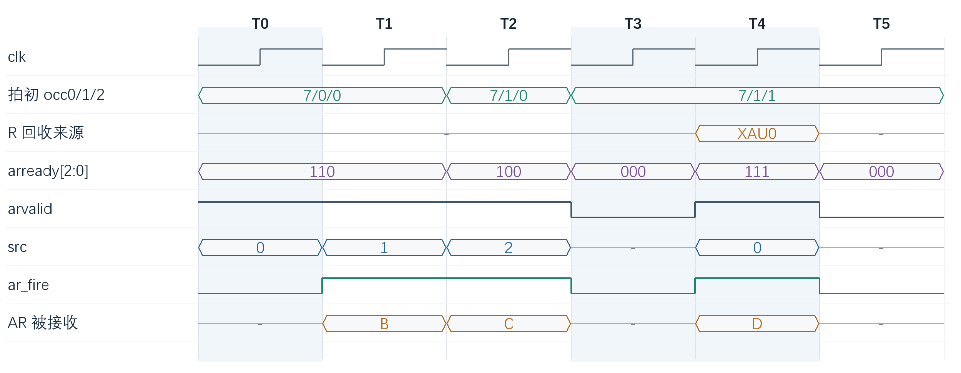
W03 协议示意：起始已有七条 XAU0 命令；T4 有已完成队头可响应
T0 的 arready=110，但上游仍给出 src=0，所以本拍不接收这条命令。T1 上游改为 XAU1，命令 B 被接收；T2 又接收 XAU2 的命令 C，占用成为 7 / 1 / 1。
T3 没有可分配空间，arready=000，按输入约定 arvalid 也必须为 0。T4 已完成的 XAU0 队头通过 R 返回，释放一组共享容量，本拍 arready 恢复为 111，可以同时接收 XAU0 的新命令 D。
被拒绝的 AR 不分配 entry，也不改变年龄和待发计数。多个 ready 位为 1 仅表示上游可以选择这些来源之一，实际共享 AR 仍然每拍只接收一条。图中的旧队头在 T0 之前已经完成 MEM 返回。

场景 04 五项窗口都忙而第六项空闲
窗口里已经有 A 至 E 五条待发命令，它们的目标半区都忙。此时又接收到 F，F 的目标是空闲的。这个场景说明窗口范围怎样限制发射。
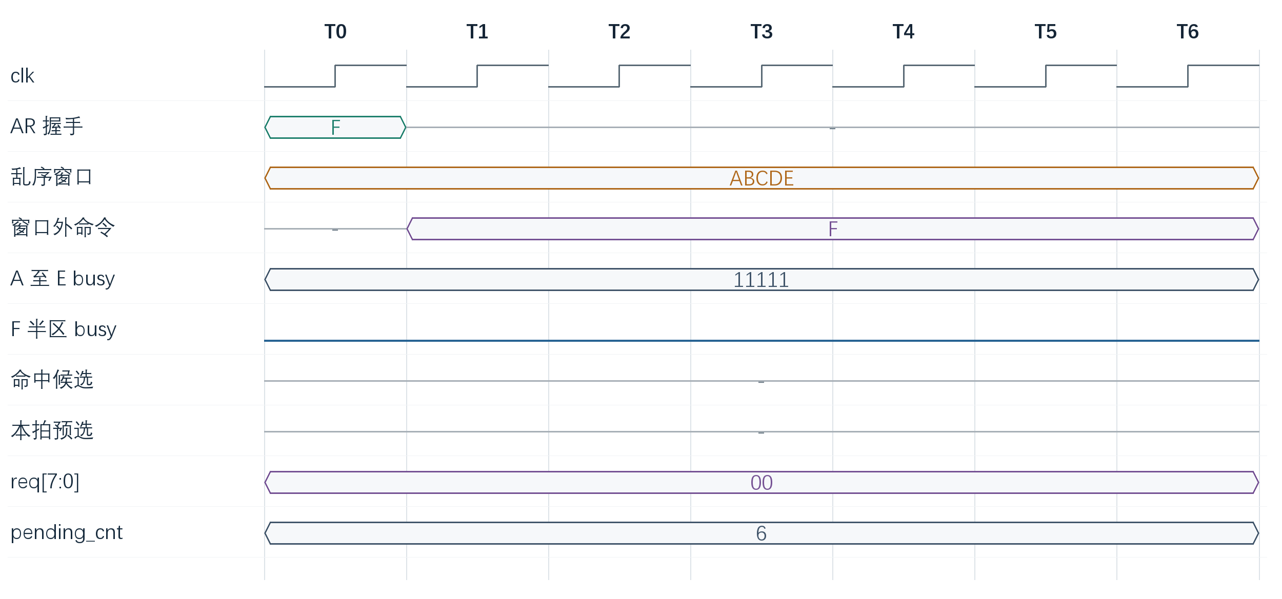
W04 协议示意：满窗口的五条命令均忙，F 的半区始终空闲
T0 接收 F 后，pending_cnt 当拍增加到六。F 从 T1 起成为已保存命令，但仍按年龄排在第六，不能进入五项窗口。因此图中的预选和 req 一直无效。
必须等窗口内某条命令的目标变为空闲，选中并成功发出后，F 才能补入窗口。仅增加新命令，或者让之前已经发出的其他命令完成响应，都不能使 F 越过 A 至 E。
如果 rd_mem_status 一直保持图中的状态，模块就一直等待。这符合五项窗口的设计要求。验证该规则时，需要检查发送的时间和地址，而不只是最终返回的数据是否正确。

场景 05 窗口中间的命令成功发射
A 至 F 按顺序到达，起初只有窗口中的 C 可以访问。C 发射成功后，F 应在同一拍补进窗口，参加下一次选择。
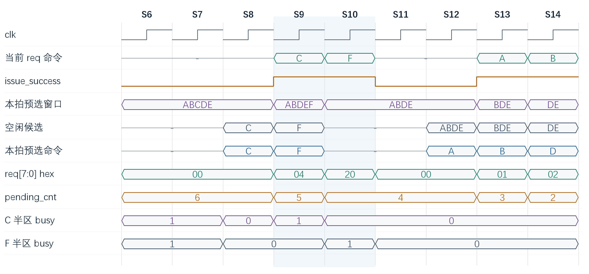
W05 VM VCD 22_nonhead_refill
S8 的窗口是 A、B、C、D、E，选择逻辑选中 C。S9 请求 C 并获得成功结果，本拍预选时就排除 C，窗口变为 A、B、D、E、F。F 因而在 S9 被选中，S10 发出请求。
A、B、D、E 仍保持原来的先后关系，不能因为 C 成功就一起移除。S12 它们的目标都空闲后，首先选择最老的 A。S13 发射 A 成功的同时，又可以选择 B。
采样拍 | 发射与计数 | 本拍选择
S9 | C 成功，待发数由 6 变为 5。 | F 同拍进入窗口并被选中。
S10 | F 成功，待发数由 5 变为 4。 | 剩余目标仍忙，没有候选。
S12 | 本拍没有请求。 | 剩余候选空闲，选中最老 A。

场景 06 一条命令连续仲裁失败
这里始终只有一条命令 A。它的目标半区在失败期间保持空闲，但下游一直没有给出完整的成功结果，所以 A 可以连续重试。
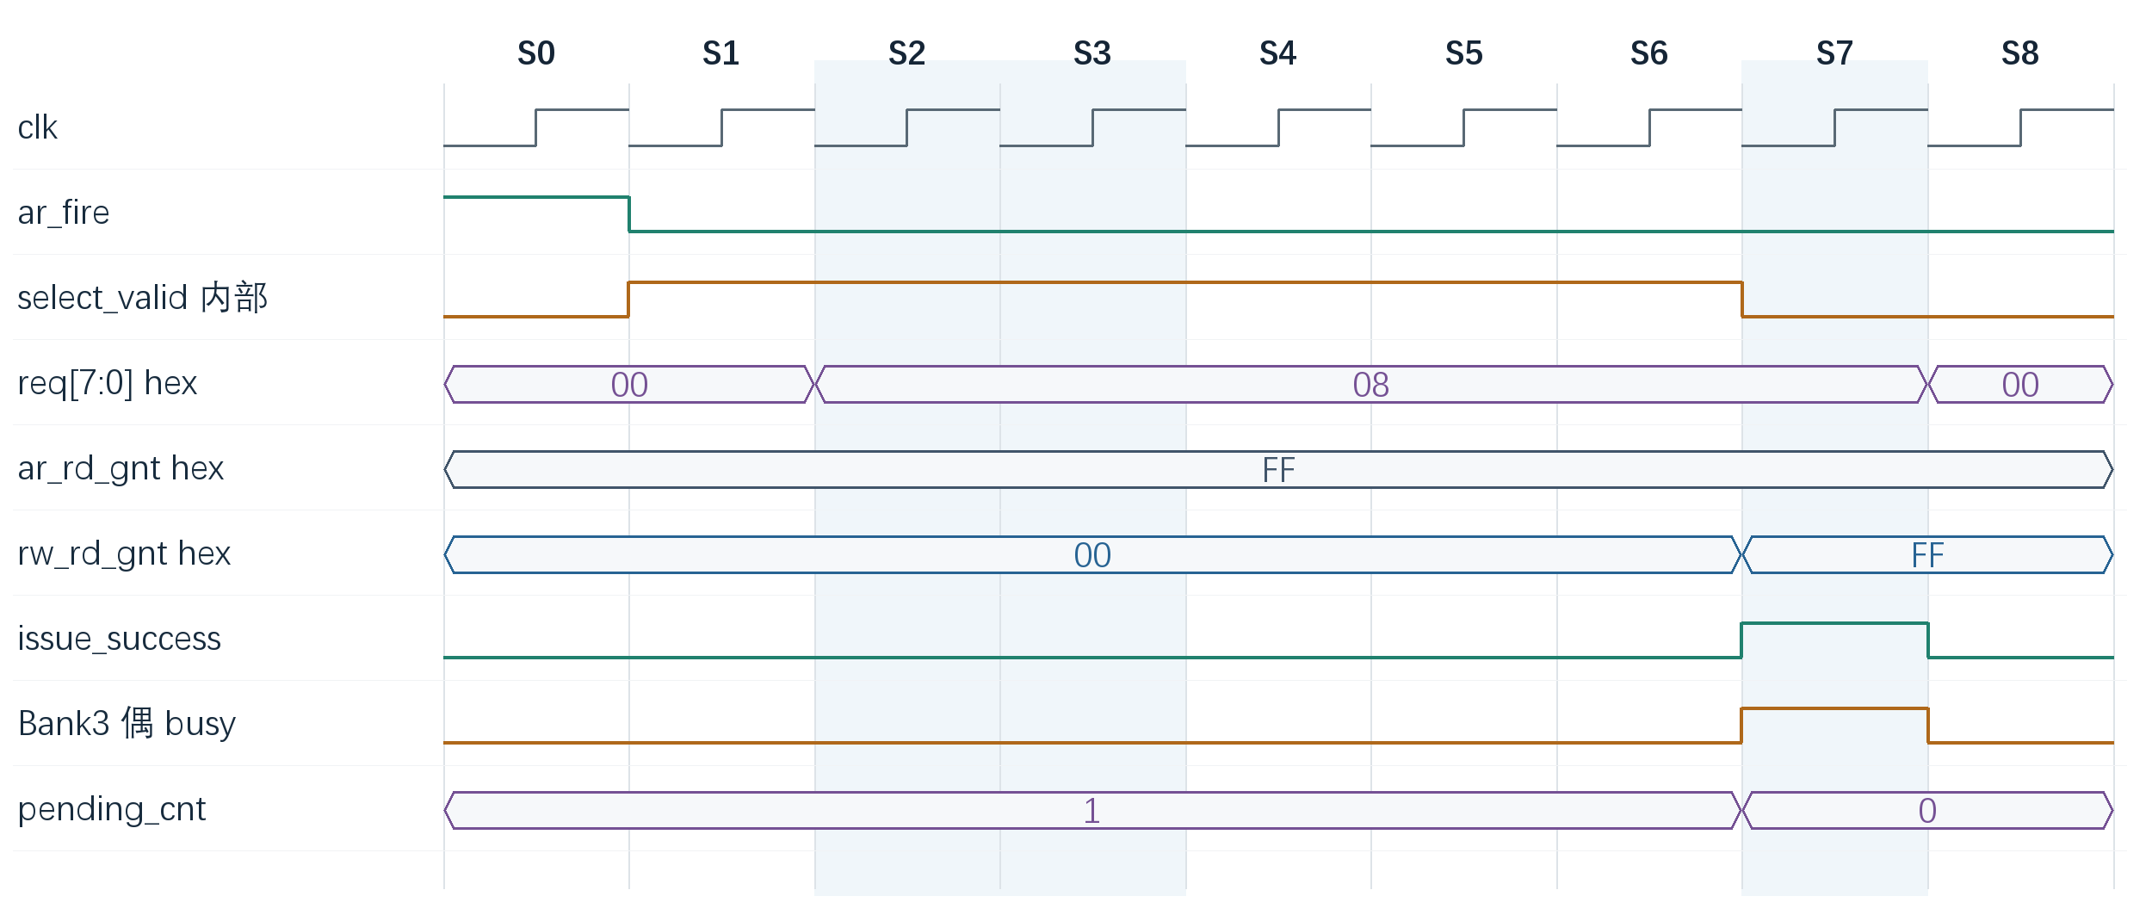
W06 VM VCD 20_retry_single
A 在 S0 接收、S1 选中，从 S2 开始请求 Bank3。S2 至 S6 虽然 ar_rd_gnt=FF，但 rw_rd_gnt=0，这几拍都不算成功。A 仍是窗口中最老的空闲候选，每拍重新被选中，所以 req 可以连续保持为 08。
S7 两个 grant 在 Bank3 位都为 1，A 才成功发出。该拍 Bank3 偶半区同时为忙，pending_cnt 变为零，A 不再参加选择。于是 S8 不再请求 A，S11 捕获它的 MEM 数据，S12 最早返回响应。
失败期间只是在尝试发送，不能为每一次尝试都安排一次 MEM 返回。OTB 只记录 S7 的成功事件，A 的年龄和命令内容在此前重试期间保持不变。

场景 07 失败后选择另一条命令
失败的命令不一定在下一拍继续请求。这个场景中，A 失败当拍的目标已经变忙，而窗口内的 B 可以访问，因此下一拍改为请求 B。
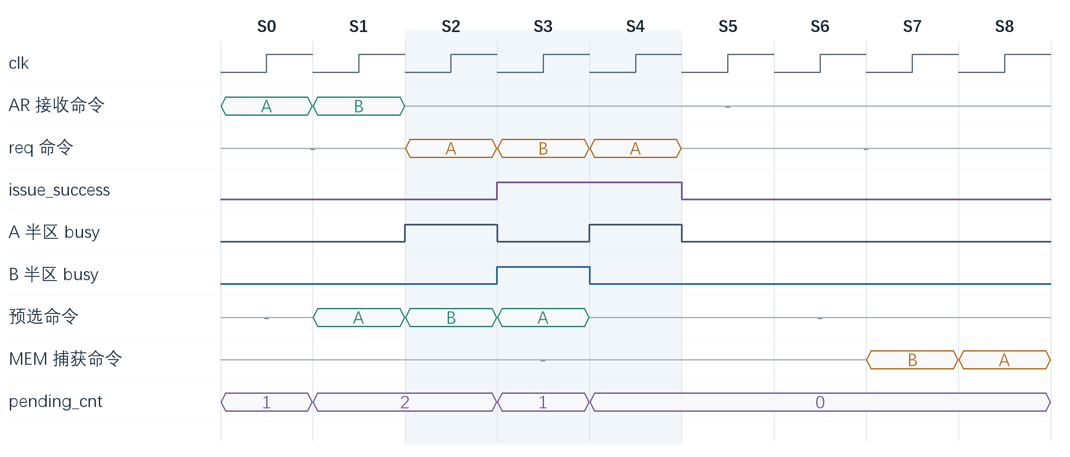
W07 VM VCD 21_retry_busy_other
S2 请求 A 失败，选择逻辑仍保留 A，但它未通过空闲检查，所以选中 B。S3 请求 B 成功时，A 的目标重新空闲；A 又比其他候选更老，因此本拍重新选中 A，S4 请求 A 成功。
MEM 按成功发射的先后，在 S7 返回 B、S8 返回 A。若 A、B 来自同一 XAU，R 仍必须先返回 A，再返回 B。B 的数据虽然更早到达，仍要在 OTB 中等待。
是否连续重试原命令，由失败当拍重新计算的窗口、空闲状态和年龄共同决定。失败不清除命令，也不强制锁住发射流水只处理这一条。

场景 08 连续访问同一 Bank 半区
命令连续访问 Bank6 的偶半区，因此请求位为 req=40，arb_addr[0]=0。成功当拍目标变忙，会影响下一条命令的预选。
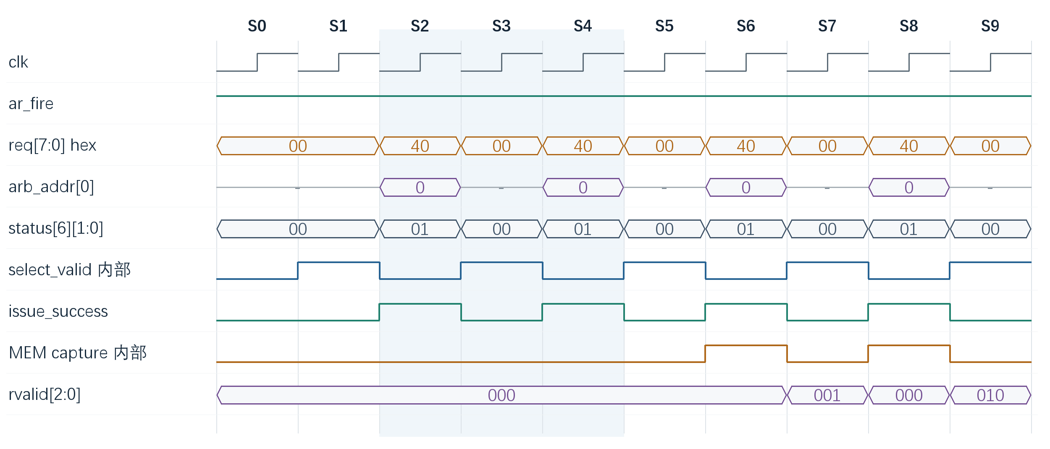
W08 VM VCD 25_same_half_pressure
S2 成功时 rd_mem_status[6]=01，偶半区为忙，下一条访问相同半区的命令不能在 S2 被选中。S3 该半区重新空闲后才再次选择，因此下一次请求出现在 S4。这个空拍来自状态检查和流水时序，没有额外设置重试等待计数器。
rd_mem_status[b] | 访问偶半区的命令 | 访问奇半区的命令
00 | 可以参加候选。 | 可以参加候选。
01 | 目标忙，排除。 | 可以参加候选。
10 | 可以参加候选。 | 目标忙，排除。
11 | 目标忙，排除。 | 目标忙，排除。

不能把两个状态位合成一个 Bank 忙信号使用。一个半区忙时，另一个半区仍可能有可访问命令；应按命令的 araddr[6] 选择相应状态位。

场景 09 待发计数立即反映本拍事件
这个场景检查 pending_cnt 的组合更新。图中的 pending_q 是寄存值，pending_cnt 是对外输出，两者在当前拍有接收或成功发射时可能不同。
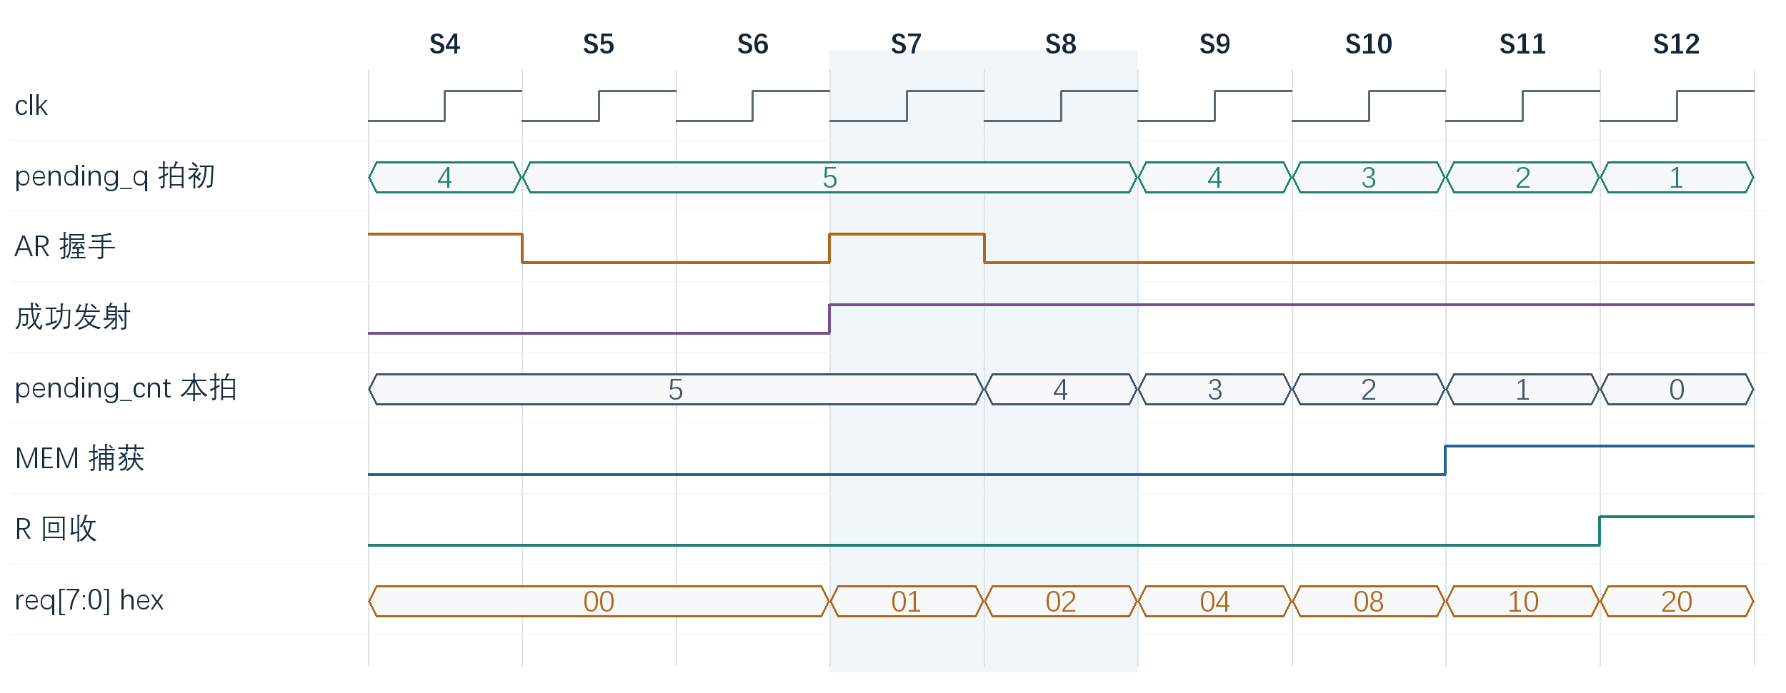
W09 VM VCD 23_pending_delta
S7 拍初有五条待发命令，本拍接收一条新 AR，同时成功发射一条，所以 pending_cnt 仍为五。S8 没有新 AR，又成功发射一条，本拍输出立即变为四。
相同拍初值 | 本拍 AR 接收 | 本拍发射成功 | 本拍 pending_cnt
5 | 0 | 0 | 5
5 | 0 | 1 | 4
5 | 1 | 0 | 6
5 | 1 | 1 | 5

表中是从同一个拍初值出发的四种可能情况，不是四拍连续变化。仲裁失败不减计数；MEM 捕获和 R 回收也不直接改变待发数。R 可能释放容量，使新 AR 得以接收，这时增加计数的原因仍是 ar_fire。

场景 10 MEM 返回一拍而上游暂时不能接收
A 在 N 拍成功发射，但它的数据返回时，XAU0 还不能接收。OTB 必须先保存这份数据，不能要求 MEM 等待上游。
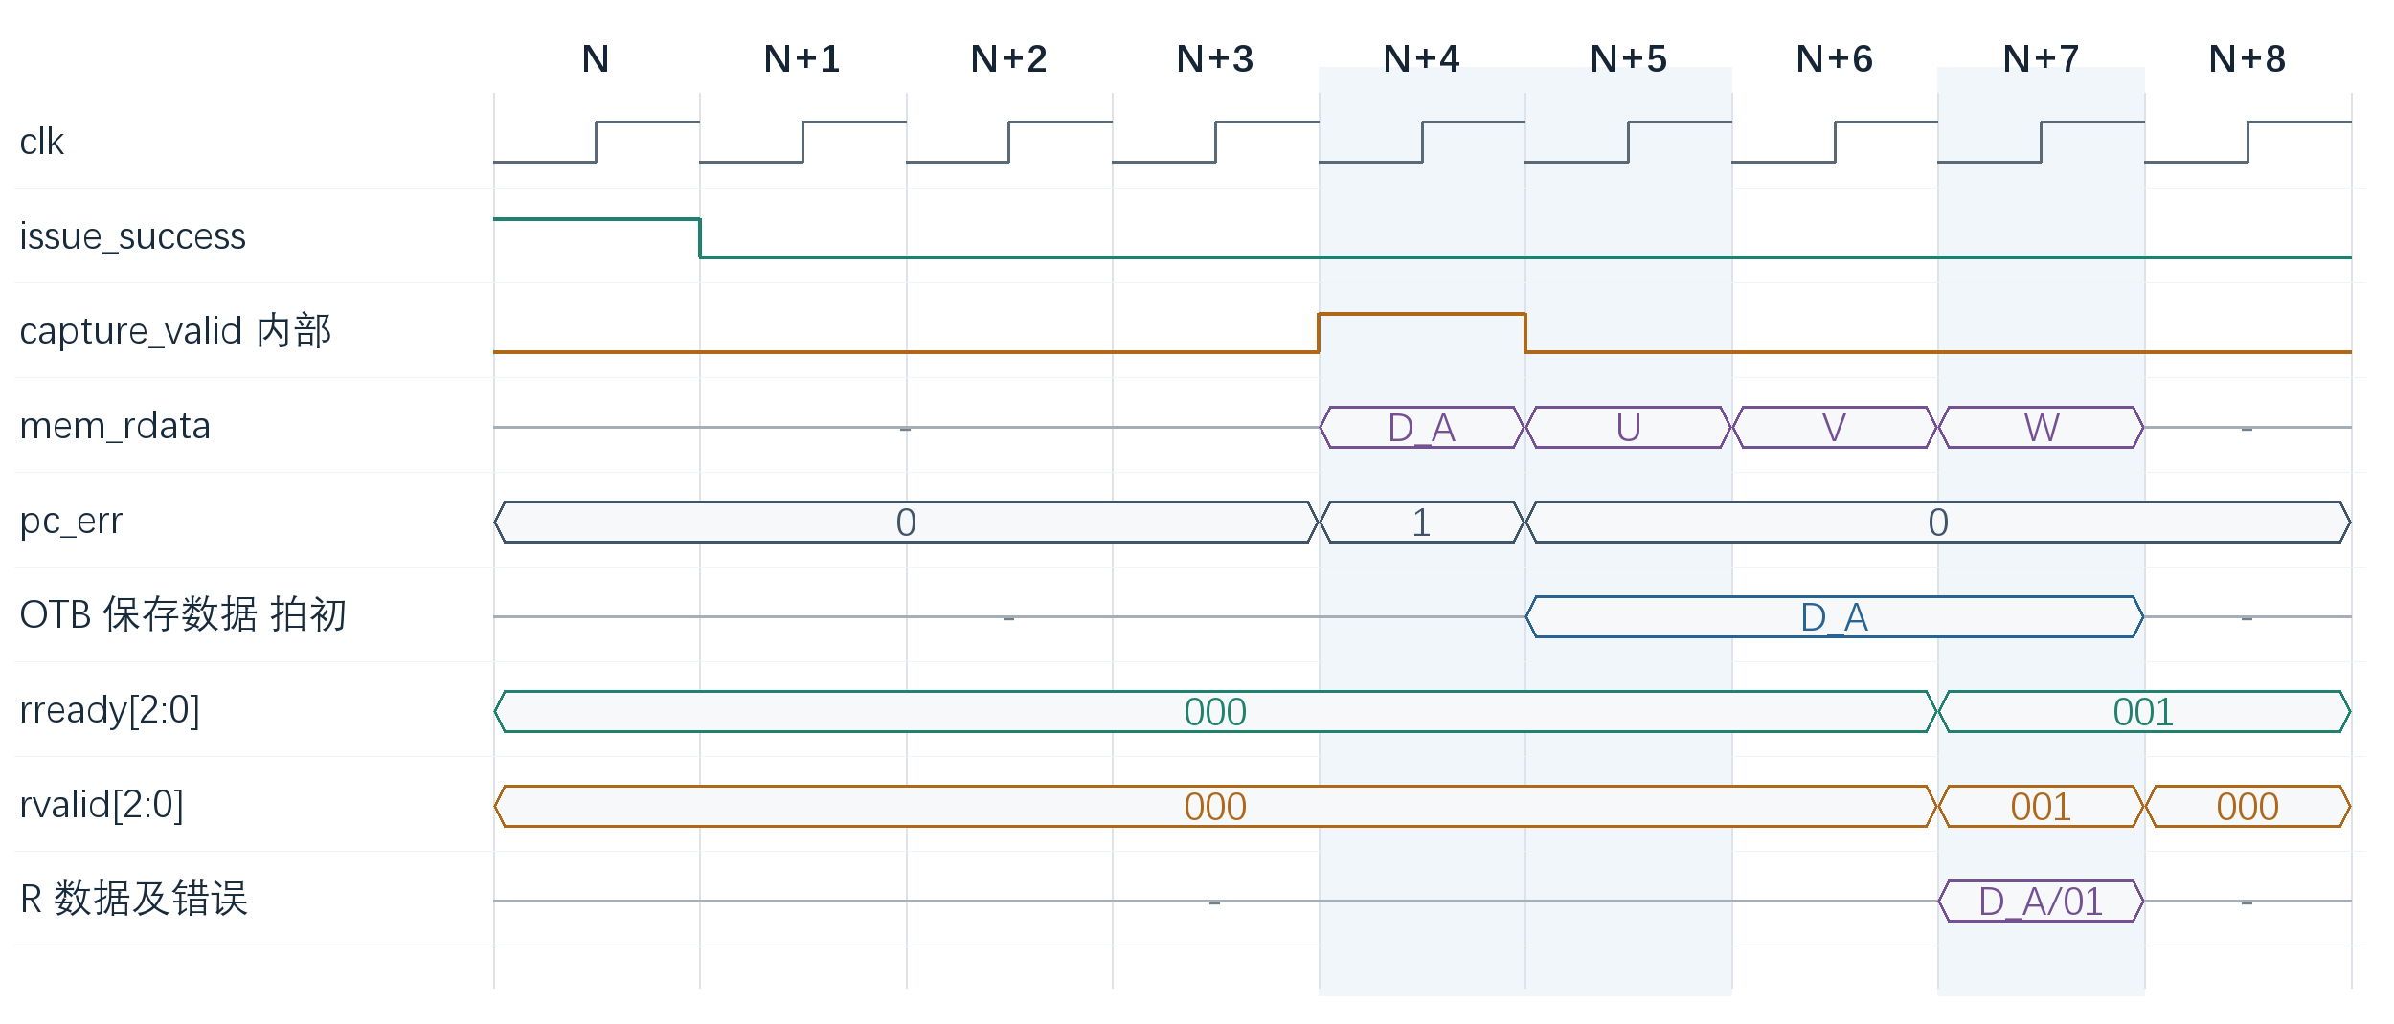
W10 协议示意：XAU0 队头 A，arresp=00；U/V/W 为非到期拍无关总线值
N+4 的 mem_rdata=D_A、pc_err=1 属于 A，OTB 在这一拍采样。后面的 U、V、W 是 MEM 总线上的其他值，不属于 A，不能覆盖已经保存的 D_A。
N+5、N+6 的 rready[0] 仍为 0，所以尽管 A 已完成，rvalid 也保持为 000。N+7 上游允许接收后，模块返回保存的 D_A 和 rresp=01，随后回收 A 的 entry。
若 N+4 还存在另一条更早完成的命令，模块可以在捕获 A 的同时返回那条旧命令。限制仅在于 A 自己不能在 MEM 捕获当拍直接送到 R。返回计时流水也不能因为 rready 为零而暂停。

场景 11 第三条先完成仍然按序响应
XAU0 依次提交 A1、A2、A3，XAU1 另外提交 B4。A3 先访问成功并拿到数据，但 XAU0 必须按 A1、A2、A3 的顺序收到结果。
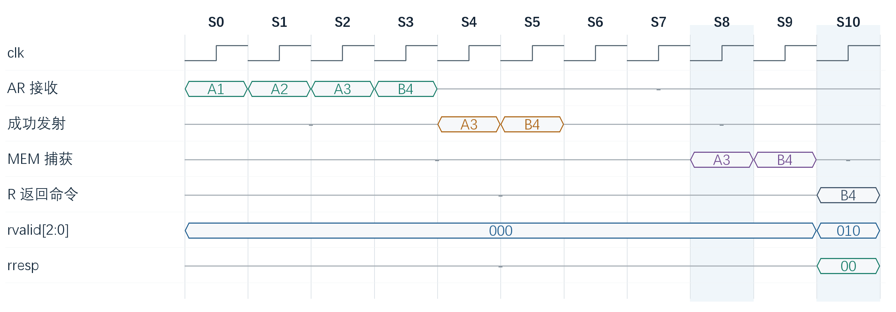
W11a VM VCD 28_xau0_order_312
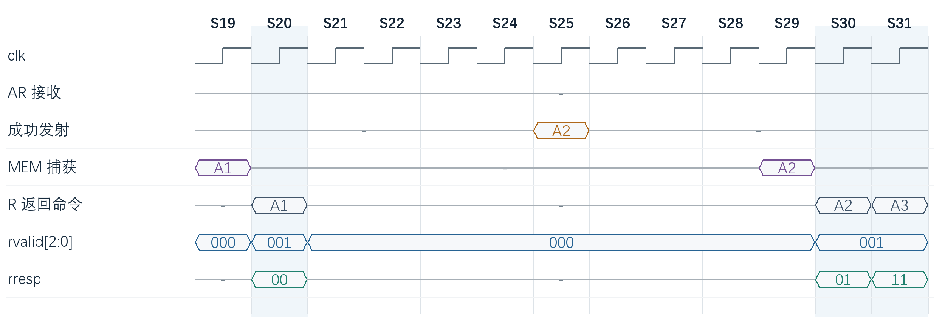
W11b VM VCD 28_xau0_order_312
A3 在 S8 已收到数据，仍需等待；XAU1 的 B4 可以在 S10 正常响应。XAU0 则依次在 S20、S30、S31 返回 A1、A2、A3。rready 全程为 111，所以等待完全来自保序要求。两图省略了 S11 至 S18，A1 在省略段的 S15 发射成功。
命令 | AR 接收 | 发射成功 | MEM 捕获 | R 响应
A1 | S0 | S15 | S19 | S20
A2 | S1 | S25 | S29 | S30
A3 | S2 | S4 | S8 | S31
B4 | S3 | S5 | S9 | S10

场景 12 只在能够接收的来源之间轮询
三个 XAU 都可能有已经完成的队头，但 rready 会逐拍变化。轮询应跳过本拍不能接收的来源，并且只有实际响应后才推进指针。
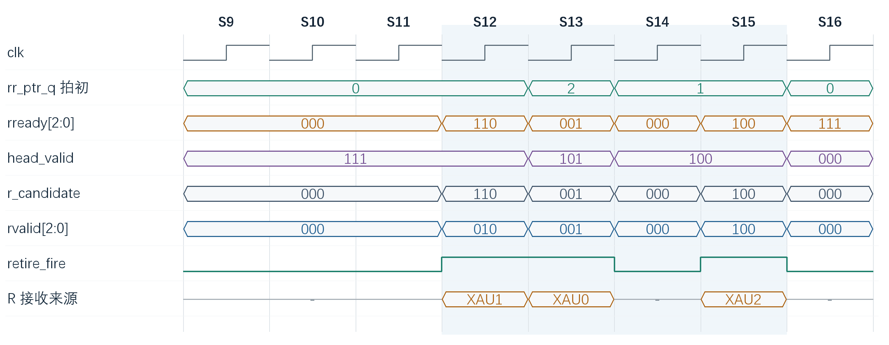
W12 VM VCD 19_rr_ready_masks
S9 至 S11 的 rready=000，没有响应，指针保持在 0。S12 变为 110，从 XAU0 开始扫描时跳过它，先选中 XAU1，响应后把下一次扫描起点改为 XAU2。
S13 只有 XAU0 ready，从 XAU2 循环扫描到 XAU0 后选中它，下一起点变为 XAU1。S14 再次没有 ready，指针保持；S15 只有 XAU2 ready，于是返回给 XAU2，指针回到 XAU0。
连续按 0、1、2 响应，只会出现在三个来源一直有完成队头、并且一直 ready 的情况下。轮询不会为了等待某个未就绪来源而闲置 R 通道，也不会在没有响应的拍自动移动指针。

场景 13 为第三个来源保留首条容量
这个场景说明为什么不能只检查每个 XAU 是否达到七项。XAU0 和 XAU1 各占四项时，虽然都未到七项，最后一组空间仍必须留给 XAU2。
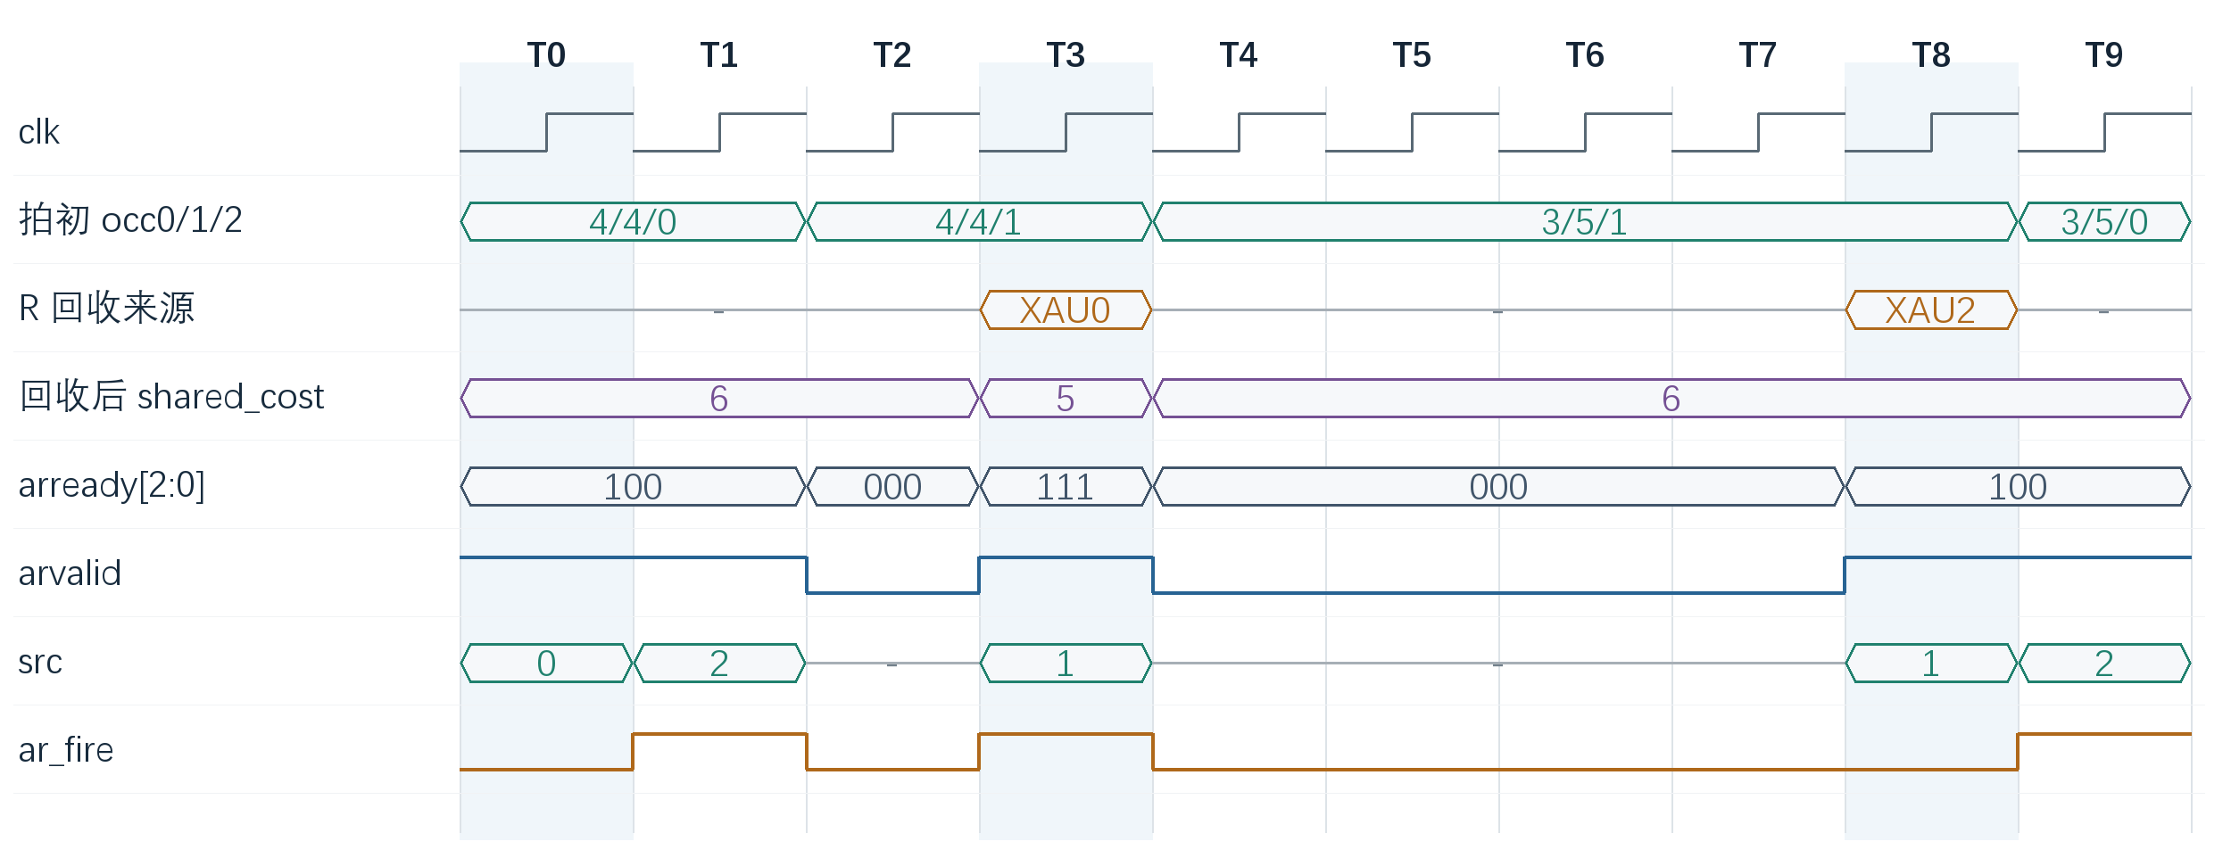
W13 协议示意：T0/T8 的 src 不可接收；XAU2 的新事务最早在 T8 回收
T0 的占用为 4 / 4 / 0，六组共享容量已经用完，arready 只能为 100。上游给出的 XAU0 请求不被接收；T1 改为 XAU2 后接收，占用成为 4 / 4 / 1。
T3，之前已完成的 XAU0 队头响应，释放一组共享容量。这时三个来源都可以接收，上游选择了 XAU1，占用变成 3 / 5 / 1。T4 至 T7 没有回收，保持满池。
T8 回收的是 XAU2 唯一的一条命令，只能恢复 XAU2 的首条接收资格，因此 src=1 的新命令仍被拒绝。T9 上游改为 src=2 后才接收。这里释放一个 entry，不一定意味着三个来源都可以使用它。
XAU2 的旧命令在 T1 接收，最早 T2 选择、T3 成功、T7 捕获、T8 响应。图中保留了这条命令所需的完整时间，不能在接收后的任意下一拍就假设它可被回收。

场景 14 满容量时回收并接收新命令
九组 entry 全满时，本拍 R 响应释放的空间可以立即用于本拍 AR 接收，不需要额外等待一拍。
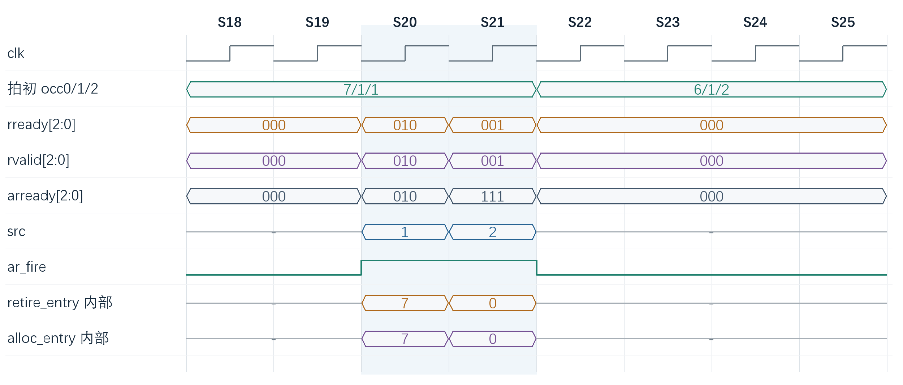
W14 VM VCD 10_capacity_reuse
S18、S19 的占用为 7 / 1 / 1，且没有 R 响应，arready=000。S20 的 XAU1 唯一命令完成响应，恢复 XAU1 的接收资格，上游同拍以 src=1 提交新命令。
S20 的 retire_entry 和 alloc_entry 都是 7。采样沿前，R 仍读取编号 7 中的旧数据；采样沿后，编号 7 已经记录新命令，OTB 重新预留数据空间，完成和发射标志也被清零。
S21 回收 XAU0 的一条命令，释放的是共享容量，所以 arready=111。上游本拍选择 XAU2 接收后，占用变为 6 / 1 / 2。新命令必须成为最年轻项，不能因复用了旧编号而继承旧命令的优先级。

场景 15 接收发射捕获响应同拍发生
这一页重点看 S7。该拍既有新的 AR 接收，也有下游发射成功、MEM 数据捕获和 R 响应，用来说明四条处理路径如何同时更新。
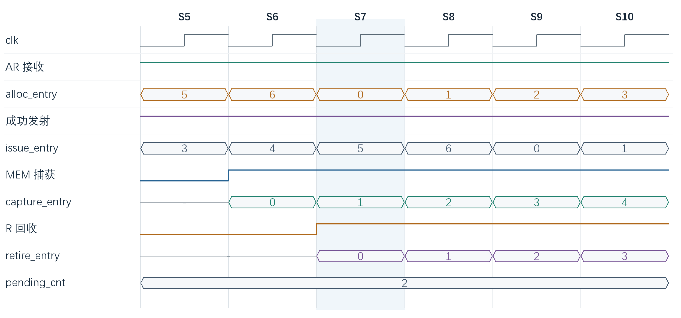
W15 VM VCD 26_repeat_ids
AR 为新命令保存字段；发射成功为已选命令记录返回时刻；MEM 为四拍前成功的命令保存数据；R 则交付更早完成命令的结果。图中的 entry 编号取自实际 RTL 记录，帮助区分这几件事各自作用于谁。
四种事件都必须完成，不能因为进入了 AR 处理分支就跳过 MEM 或 R。总占用只按 AR 增加、R 减少；待发数只按 AR 增加、成功发射减少。
若 AR 复用本拍 R 回收的编号，应按新命令重新初始化该项。MEM 捕获与 R 响应可以作用于不同 entry，但刚捕获的那一项不能同拍响应。同一 XAU 的接收和响应也可以同拍发生，留下的旧命令仍排在新命令之前。

场景 16 相同 ID 和不同错误结果
A1、A2、A3 的 ID 都为 5A，port_id 都为 7，raddr 都为 3。它们仍是三条独立命令，必须按接收顺序返回各自的数据和错误结果。
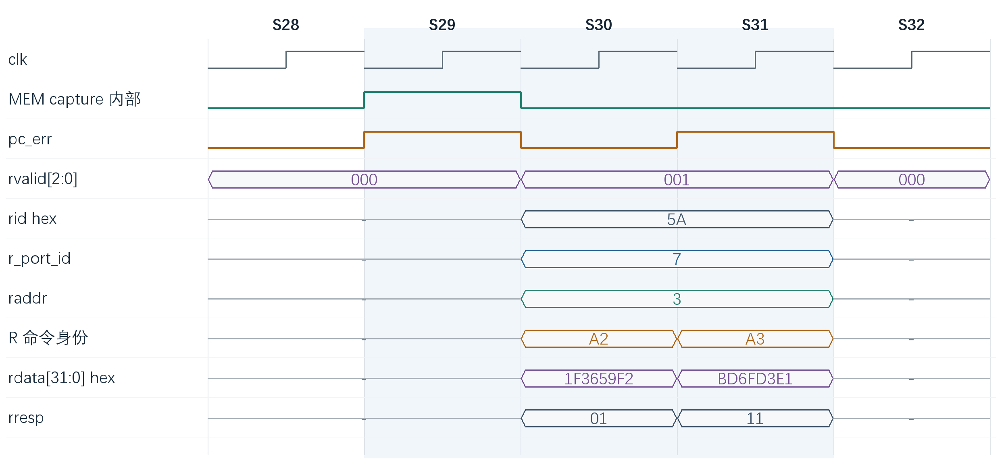
W16 VM VCD 31_xau0_order_312_repeat
命令 | arresp | 保存的 pc_err | 响应拍 | rresp
A1 | 00 | 0 | S20 | 00
A2 | 00 | 1 | S30 | 01
A3 | 11 | 1 | S31 | 11

A3 在 S8 就已捕获数据，直到 S31 才能返回。它同时有地址越界和奇偶异常，按优先级返回 11。S31 当前 MEM 总线上的 pc_err 与这次响应无关，必须使用 A3 早先保存的结果。
响应命令 | 完整 128 位数据 十六进制
A1 S20 | 55AA00F8FE8698761234ABCD81012003
A2 S30 | 39249C0DFE8698766D7ED7D81F3659F2
A3 S31 | 8CB73912FE869876ECA053E7BD6FD3E1

判断顺序不能只看 ID。验证中要按 AR 接收次序记录每条命令，并逐项比较其地址、ID、port_id、完整数据和错误状态。

场景 17 两个仲裁结果必须匹配请求位
命令 A 持续请求 Bank3，req=08。图中给出几种容易误判的 grant 组合，只有最后一种表示 A 真正成功。
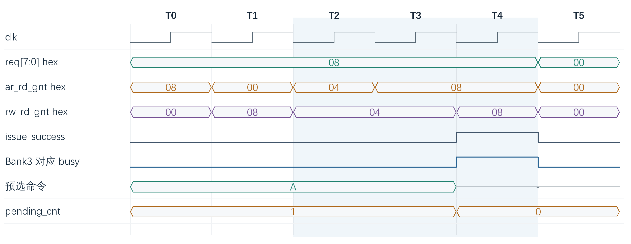
W17 协议示意：A 持续请求 Bank3，只有同一 bit 双 grant 才成功
T0 只有 ar_rd_gnt，T1 只有 rw_rd_gnt，都不成功。T2 两个结果虽然一致，但给的是 Bank2，不是当前请求的 Bank3。T3 两个结果分别位于不同 Bank，也不成功。
T4 的 req、ar_rd_gnt、rw_rd_gnt 在 Bank3 位同时为 1，才把 A 标记为已发射、减少待发计数，并让 OTB 开始计时。该拍目标半区状态同时为忙，T5 不再请求 A。
issue_success = |(req & ar_rd_gnt & rw_rd_gnt);
不能分别判断三个向量“是否有任意一位为 1”后再相与。grant 还可能包含其他 Bank 的位，本模块只使用与当前 req 匹配的位，不额外要求整个 grant 向量一定是独热。

场景 18 复位后接收第一条命令
本场景说明 RTL 从空状态启动时的行为，以及无效周期应该怎样理解。
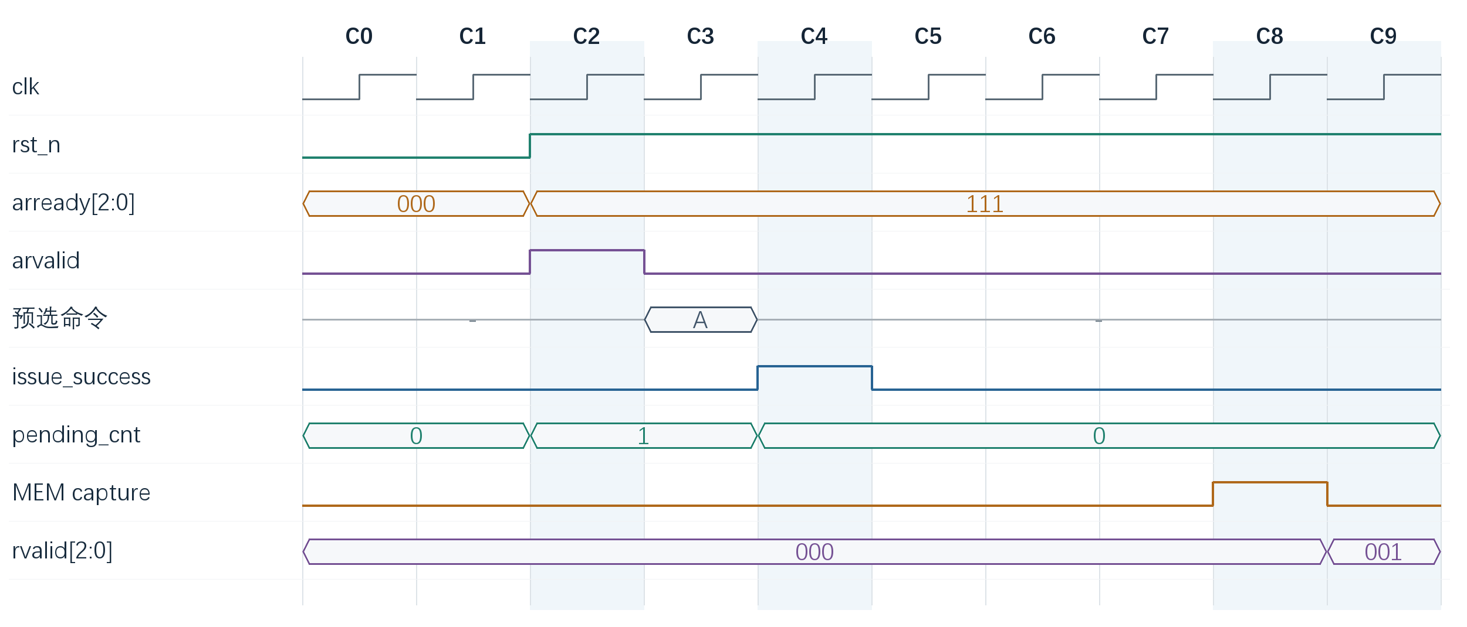
W18 协议示意：空状态复位后启动；不定义带未完成 MEM 的单边中途复位
C0、C1 为低有效复位，命令记录、发射流水和返回计时全部清空。C2 释放复位并接收 A，C3 选择，C4 发射成功，C8 捕获 MEM 数据，C9 最早返回。复位前留下的流水内容不能生成新的请求。
req=0 时不解释 arb_addr，rvalid=0 时也不解释 R 的数据和标识。图中这些无效周期没有固定负载要求。当前 RTL 将部分无效输出清零，是实现行为，不是额外协议条件。
当前 SVA 统一使用 @(posedge clk) disable iff (!rst_n)，没有增加 started、active 或“第一拍复位后永久释放”的环境约束。运行中复位若涉及 MEM 中尚未结束的旧请求，需要系统另外约定如何清除或隔离旧返回。

8 验证内容与已有结果
验证围绕前面介绍的命令流程展开：接收时检查容量和来源，发射时检查窗口、年龄和仲裁结果，返回时检查数据保存、单 XAU 顺序及轮询。只连接顶层端口的检查器，通过独立记录已接收命令来判断输出是否正确。
需要检查的行为 | 对应检查入口
请求和响应只能选择一个对象 | A_REQ_ONEHOT、A_R_ONEHOT、A_R_READY
输入来源合法及成功拍目标忙 | E03_SRC、E04_ARRESP、E05_ZERO_READY、E06_SUCCESS_BUSY
容量保护和待发计数 | A_READY、A_PENDING、A_PENDING_RECURRENCE
五项窗口及失败后重试 | A_REQ、A_ARB_ADDR、C_RETRY_NEXT_CYCLE、C_NONHEAD_REFILL、C_BLOCKED_SIX
单 XAU 严格按序响应 | 每源独立 AR 接收 FIFO 及 A_XAU_R_* 属性
轮询结果与返回负载 | A_RR_CHOICE、A_RR_BOUND、A_R_METADATA、A_R_DATA、A_R_RESP
同拍多事件和满容量复用 | C_ALL_FOUR_EVENTS、C_FULL_REUSE、各源 SAME_CYCLE_POP_PUSH

目前有哪些证据
已有 VM 记录包含 11 个环境假设、40 个 DUT 断言、105 个参考模型自检实例和 46 个覆盖项。145 个断言实例通过 10 步 BMC；请求独热、响应独热和只向 ready 来源响应这三项取得无界证明。46 个覆盖项命中，33 个原生 SVA 仿真用例和 7 类保序注错回归通过。
有界检查、无界证明和覆盖命中代表不同范围，不能合并解释为全部功能已无界证明。真实 FormalMC 2024 执行及目标加密 RTL 等价检查，没有本轮完成结论。历史 Verilog 和早期验证包也不能代替当前 SystemVerilog 版本的验证。
1.2 版将状态口从 bit 改为 wire。VM 四态仿真逐位检查 0/1/X/Z，共 64 组输入、128 个端口观测值通过；此项检查接口传递。正常二值业务的 33 个原生 SVA 仿真用例及上述三组 SBY 任务已重新通过。
本文 11 张实际波形仍来自原始 VM VCD，另 8 张为协议示意；已核对其中 875 个采样周期。历史波形和注错结果保留原始来源，新增回归证据另存。

9 集成要求和文件入口
集成时应先使用 rtl/files.f 选择当前三份 .sv 文件，再按接口表连接上下游。同目录的 .v 是历史实现，不应同时编译。最需要核对的是 Bank 状态数组、12 位下游地址以及返回延迟。

上下游需要满足的条件
Arbit 在 req 有效的同拍给出两个仲裁结果，MEM 的实际接收时点与成功结果一致。成功拍目标半区的 rd_mem_status 位为忙，数据和 pc_err 在成功后的第四拍提供。若中间增加了寄存器，就需要重新检查这一时间关系。
上游按 src 对应的 arready 判断命令是否被接收。响应端只在 ready 的来源之间选择，因此上游不能依赖“先看到 rvalid 才拉高 rready”来启动接收，否则可能一直没有响应。对来源选择的公平性，需要由上游系统规定。
满容量同进同出和 pending_cnt 的组合更新会跨越模块接口。集成时应检查组合环、路径延迟和采样稳定性。运行中复位还需明确 MEM 在途命令怎样清除或隔离。

代码和证据的位置
仓库内路径 | 用途
rtl/files.f | 当前 RTL 文件清单。
rtl/cmdbuf_rd.sv | 顶层接口与子模块连接。
rtl/cmdbuf_rd_cmd.sv | 容量、命令状态、年龄、窗口、发射和响应选择。
rtl/cmdbuf_rd_otb.sv | 四拍返回计时、数据保存与回收。
formal/protocol_20261021/ | 当前端口 SVA、参考模型和运行入口。
verification/sva_readability_20261021/ | 引用的 VM 结果及原始 VCD 证据包。
verification/four_state_20261021/ | 四态接口修正及本次 VM 回归结果。
docs/timing/protocol_corrections_20261021.json | 已确认的协议修正规则。
docs/design/rtl_detail_20261021/ | 本文图示、来源索引和文档核对记录。

本文基于代码 432ec88，并包含本次状态口 bit 改 wire 的修正。当前源文件校验值随新增验证证据保存。后续若更改协议或内部调度，应一起更新 RTL、参考模型、场景和验证结果。

